LAPORAN
PROGRAM KEMITRAAN MASYARAKAT (PKM)


KERJA BARU SATGAS (KESEHATAN KERJA BAGI GURU, STAF, PETUGAS PELAKSANA) TENTANG PENCEGAHAN COVID SUBVARIAN OMICRON XBB DI KALANGAN SMK MUHAMMADIYAH 02 KOTA TANGERANG

Oleh :
dr. Ira Wahyuni, MKK, MMRS (0302126903/Ketua)
dr. Erlina Pudyastuti, MKM (0301087603/Anggota)
dr. Dian Apriliana, Sp. P (0326048303/Anggota)
Brithania Zelvira (2010015016/Anggota)
Putri Iftinan Azhar(2010015028/Anggota)

HALAMAN JUDUL

PROGRAM STUDI SARJANA
FAKULTAS KEDOKTERAN
UNIVERSITAS MUHAMMADIYAH PROF. DR. HAMKA
TAHUN 2023

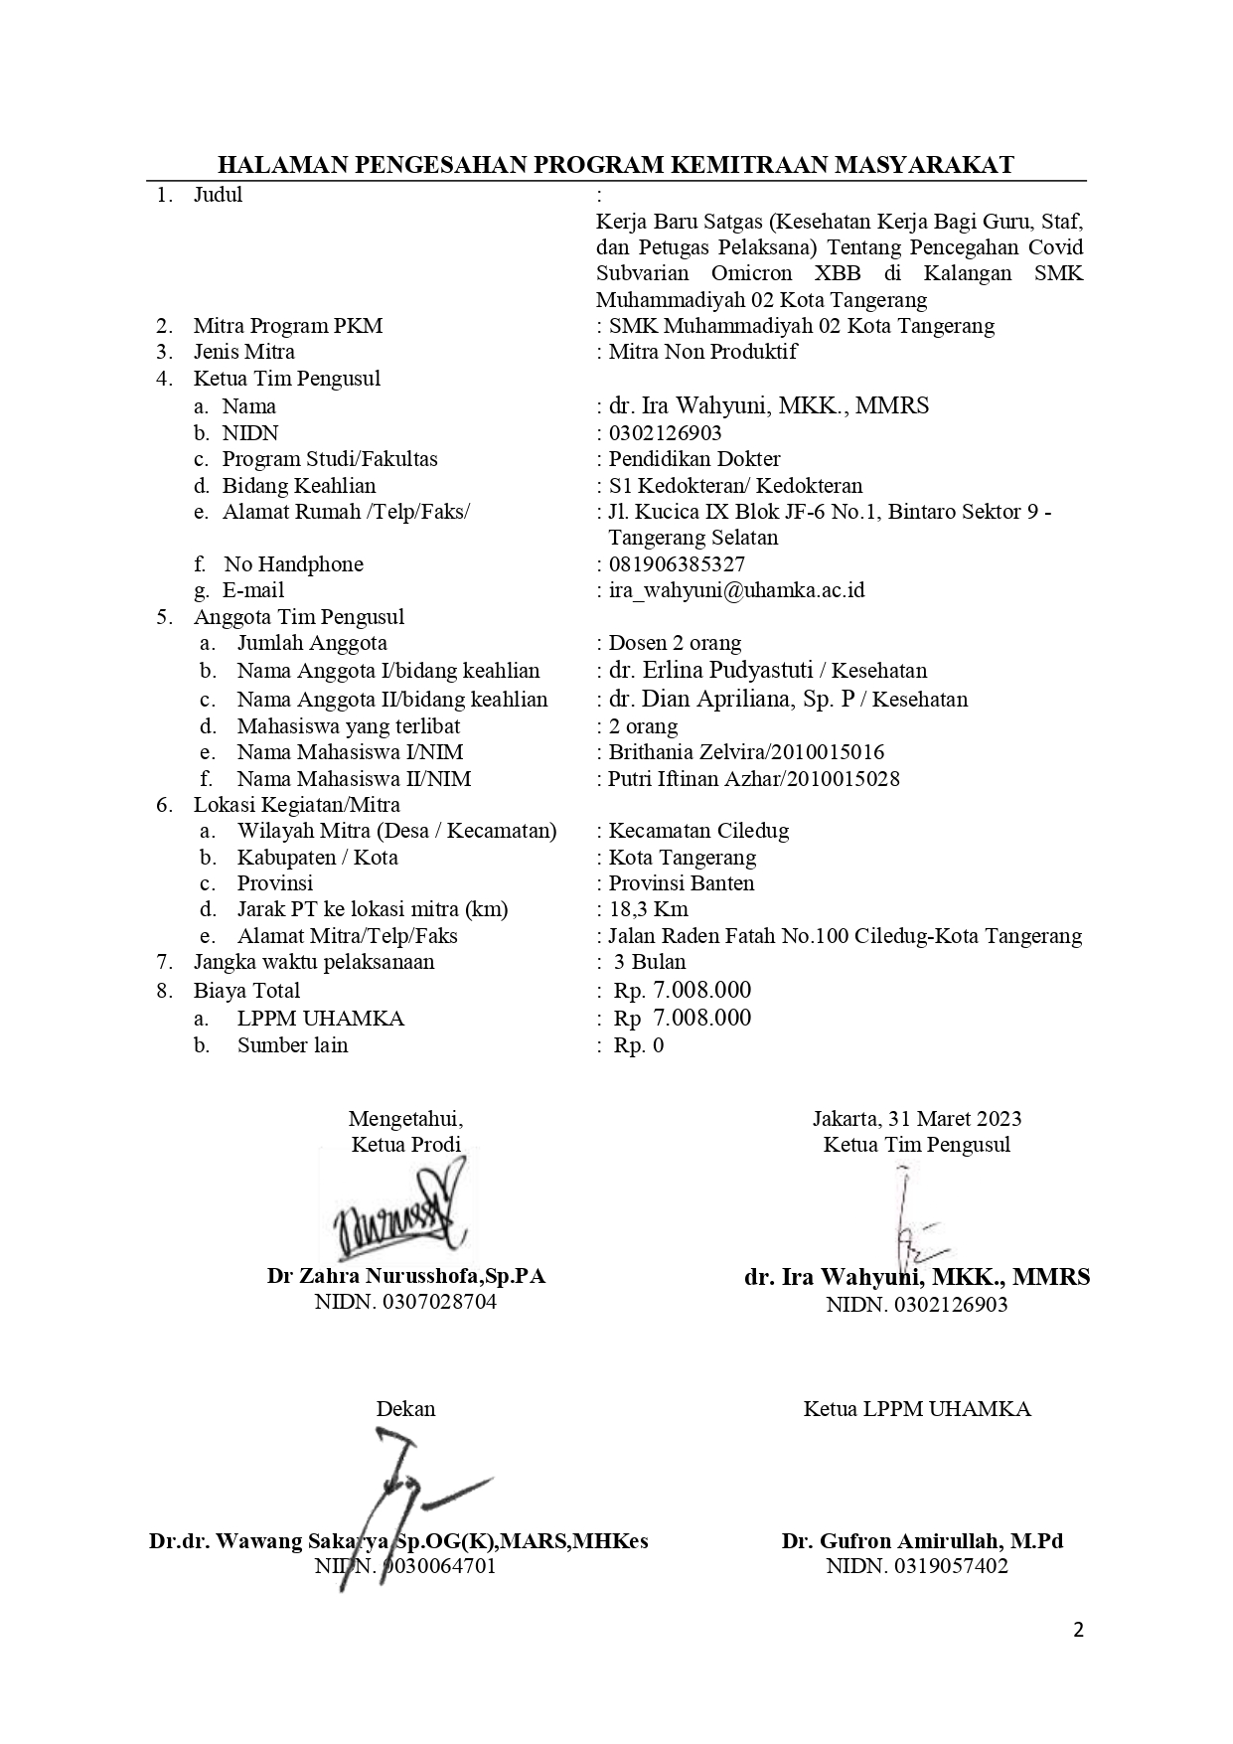
HALAMAN PENGESAHAN PROGRAM KEMITRAAN MASYARAKAT
- Judul :
Kerja Baru Satgas (Kesehatan Kerja Bagi Guru, Staf, dan Petugas Pelaksana) Tentang Pencegahan Covid Subvarian Omicron XBB di Kalangan SMK Muhammadiyah 02 Kota Tangerang
- Mitra Program PKM : SMK Muhammadiyah 02 Kota Tangerang
- Jenis Mitra : Mitra Non Produktif
- Ketua Tim Pengusul
- Nama : dr. Ira Wahyuni, MKK., MMRS
- NIDN : 0302126903
- Program Studi/Fakultas : Pendidikan Dokter
- Bidang Keahlian : S1 Kedokteran/ Kedokteran
- Alamat Rumah /Telp/Faks/ : Jl. Kucica IX Blok JF-6 No.1, Bintaro Sektor 9 - Tangerang Selatan
- No Handphone : 081906385327
- E-mail : ira_wahyuni@uhamka.ac.id
- Anggota Tim Pengusul
- Jumlah Anggota : Dosen 2 orang
- Nama Anggota I/bidang keahlian : dr. Erlina Pudyastuti / Kesehatan
- Nama Anggota II/bidang keahlian : dr. Dian Apriliana, Sp. P / Kesehatan
- Mahasiswa yang terlibat : 2 orang
- Nama Mahasiswa I/NIM : Brithania Zelvira/2010015016
- Nama Mahasiswa II/NIM : Putri Iftinan Azhar/2010015028
- Lokasi Kegiatan/Mitra
- Wilayah Mitra (Desa / Kecamatan) : Kecamatan Ciledug
- Kabupaten / Kota : Kota Tangerang
- Provinsi : Provinsi Banten
- Jarak PT ke lokasi mitra (km) : 18,3 Km
- Alamat Mitra/Telp/Faks : Jalan Raden Fatah No.100 Ciledug-Kota Tangerang
- Jangka waktu pelaksanaan : 3 Bulan
- Biaya Total : Rp. 7.835.000
- LPPM UHAMKA : Rp. 5.000.000
- Sumber lain : Rp. 2.835.000
Mengetahui, | Jakarta, 28 Februari 2023
Ketua Prodi  Dr Zahra Nurusshofa,Sp.PA  NIDN. 0307028704 | Ketua Tim Pengusul  dr. Ira Wahyuni, MKK., MMRS  NIDN. 0302126903
Dekan  Dr.dr. Wawang Sakarya,Sp.OG(K),MARS,MHKes  NIDN. 0030064701 | Ketua LPPM UHAMKA  Dr. Gufron Amirullah, M.Pd  NIDN. 0319057402

SURAT PERINTAH KERJA (SPK)
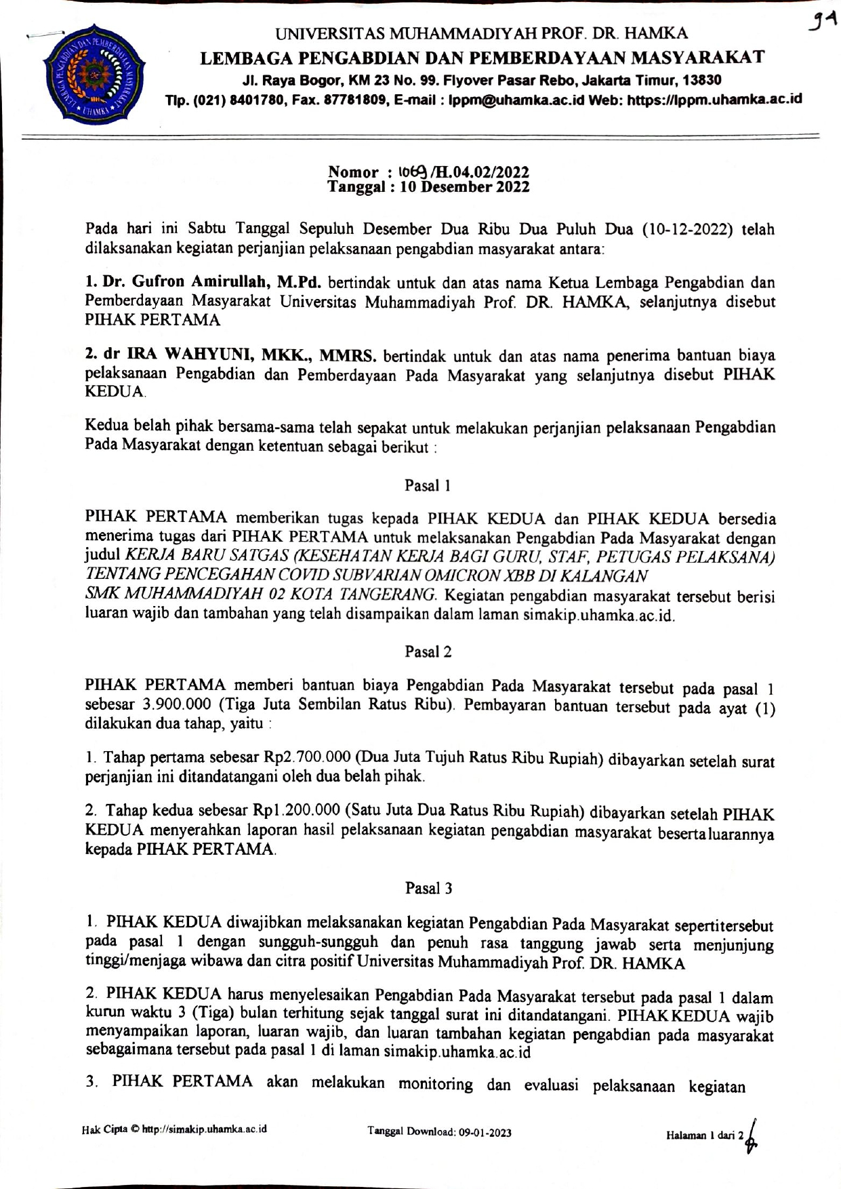
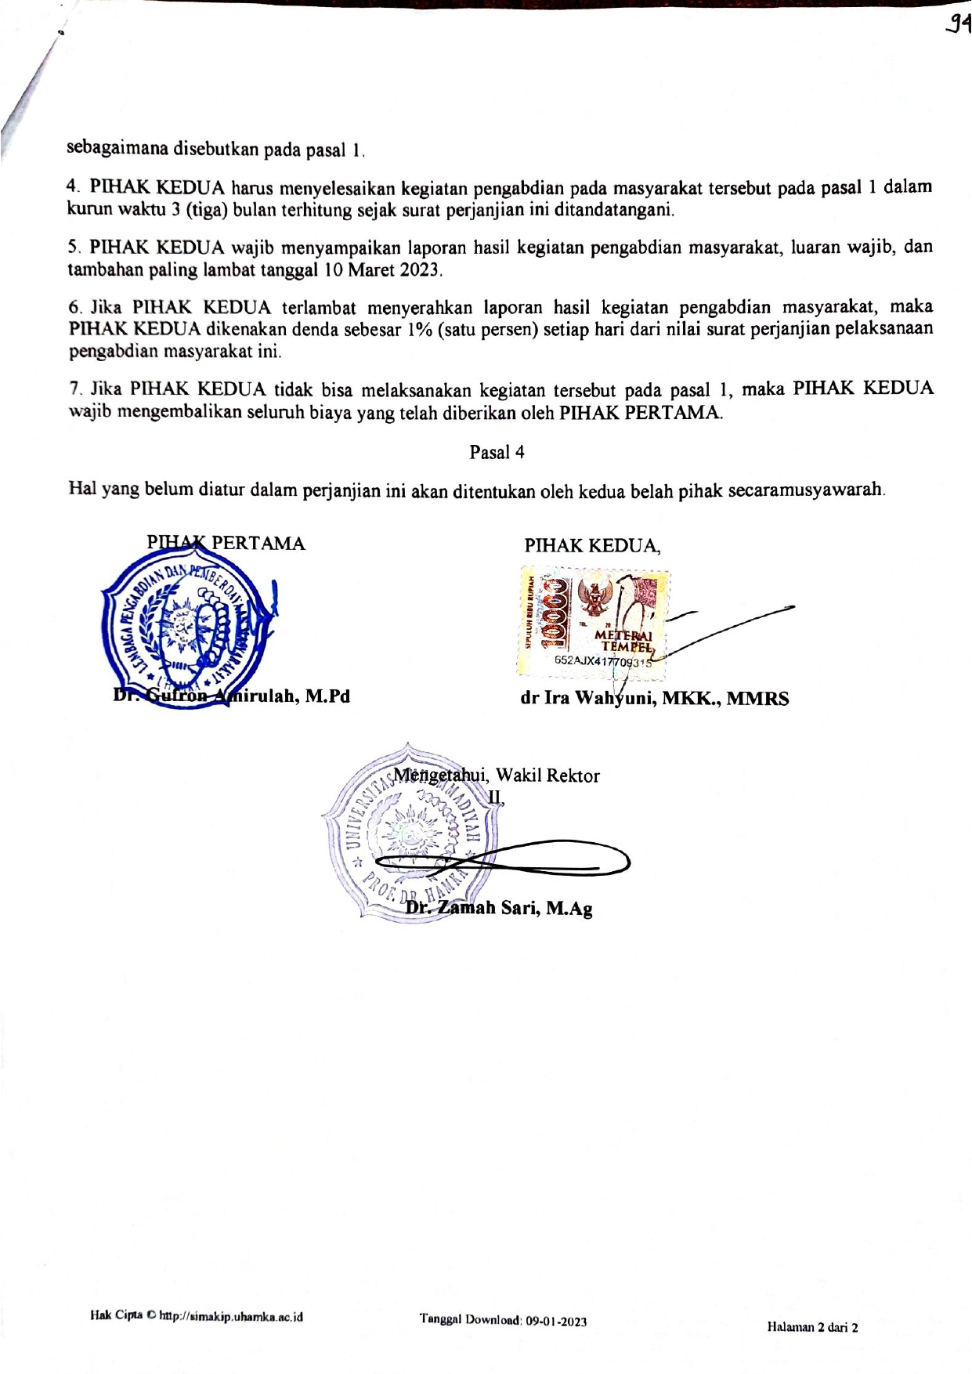

ABSTRAK

Subvarian Omicron XBB merupakan salah satu varian Omicron Covid-19 dengan penularan yang cepat. Peningkatan kasus yang disebabkan oleh varian ini dikhawatirkan akan berdampak pada sistem pendidikan dengan diberlakukannya SKB (Surat Keputusan Bersama) 4 Menteri dimana akan dilakukan penutupan sistem pembelajaran tatap muka jika dalam satuan pendidikan tersebut terjadi klaster penularan dan angka positivity rate mencapai 5% atau lebih. Sistem pembelajaran melalui daring atau online bagi sebagian sekolah memiliki banyak kendala salah satunya adalah interaksi yang kurang antara guru dan murid sehingga capaian penilaiannya menjadi tidak optimal. Program keselamatan dan kesehatan kerja di sekolah selama masa pandemi Covid-19 adalah salah satu faktor penting untuk perlindungan siswa, guru, staf serta para petugas pelaksana dalam terjadinya pembelajaran tatap muka di sekolah dalam rangka mencegah penularan virus Covid-19 sebagai adaptasi kebiasaan baru di tempat kerja dengan program keselamatan dan kesehatan kerja. Program pengabdian masyarakat ini telah dilakukan di SMK Muhammadiyah 02 Kota Tangerang dengan 30 peserta dengan 80 % peserta mengalami peningkatan pengetahuan berdasarkan hasil pre-test dan post-test melalui Google form, dengan rata-rata nilai sebelum dilakukan intervensi adalah 66,8 dari total benar nilai 100, sedangkan nilai rata-rata setelah dilakukan intervensi adalah 76,03, maka diketahui rata-rata peningkatan responden sebesar 9,15. Adapun aspek yang dinilai adalah pengetahuan peserta terhadap Covid -19, sikap peserta terhadap pencegahan Covid-19, serta tindakan pencegahan Covid-19. Kegiatan ini merupakan sebuh langkah awal kepedulian ksehatan kerja di lingkungan sekolah, sehingga perlu adanya edukasi dan sosialisasi kesehatan lanjutan dalam upaya meningkatkan imunitas individu terutama di lingkungan sekolah, sehingga bukan hanya perlindungan atau pencegahan terhadap Covid-19, namun juga kesehatan kerja untuk penyakit yang mungkin dapat timbul di lingkungan yang ramai seperti di sekolah.

Kata Kunci:
Covid-19, Subvarian omicron XBB, kesehatan kerja, pencegahan penularan

PRAKATA
Segala puji bagi Allah yang telah melimpahkan karunia dan rahmat sehingga saya dapat menyelesaikan laporan program pengabddian masyarakat dengan judul Kerja Baru Satgas (Kesehatan Kerja Bagi Guru, Staf, dan Petugas Pelaksana) Tentang Pencegahan Covid Subvarian Omicron XBB di Kalangan SMK Muhammadiyah 02 Kota Tangerang.
Laporan pengabdian masyarakat ini tentu tidak lepas dari dukungan berbagai pihak. Karenanya, pada lembar ini dengan segala kerendahan hati, saya menyampaikan terima kasih kepada:
1. Rektoriat UHAMKA dan Dekanat Pendidikan Dokter UHAMKA memberikan izin kepada penulis untuk mengumpulkan data sebagai bahan penulisan laporan pengabdian masyarakat ini.
2. Rekan Sejawat dokter tim Pengabdian Masyarakat yang selalu memberikan dorongan semangat dalam proses pelaksanaan program pengabdian masyarakat.
3. Panitia pihak Mitra yaitu Guru-guru SMK Muhammadyah 02 Kota Tangerang yang memberikan kesempatan untuk pelaksaan kegiatan serta memberi dukungan dalam setiap prosesnya.
4. Mahasiswi tim Pengabdian Masyarakat yang telah banyak membantu penuh dalam pelaksanaan kegiatan ini
5. Suami dan Anggota keluarga yang telah memberikan bimbingan, dukungan moral dan spiritual, serta senantiasa memberikan kasih sayangnya yang tidak ternilai harganya.

Semoga Allah memberi balasan atas segala kebaikan, mengembalikan setiap doa kepada yang memanjatkan. Penulis menyadari bahwa laporan pengabdian masyarakat ini masih jauh dari kesempurnaan karena keterbatasan penulis, oleh karena itu saya mengharapkan saran dan kritik untuk menyempurnakannya. Penulis berharap semoga penulisan laporan pengabdian masyarakat ini dapat memberikan manfaat. Terimakasih

Tangerang, 01 Maret 2023

dr. Ira Wahyuni, MKK., MMRS

DAFTAR ISI

HALAMAN JUDUL i
HALAMAN PENGESAHAN PROGRAM KEMITRAAN MASYARAKAT ii
SURAT PERINTAH KERJA (SPK) iii
ABSTRAK v
PRAKATA vi
DAFTAR ISI vii
DAFTAR TABEL viii
DAFTAR GAMBAR viii
DAFTAR LAMPIRAN ix
BAB 1. PENDAHULUAN 1
BAB 2. TUJUAN DAN SASARAN 2
BAB 3. METODE PELAKSANAAN YANG TELAH DILAKUKAN 3
BAB 4. KELUARAN YANG DICAPAI (OUTPUT) 6
BAB 5. FAKTOR YANG MENGHAMBAT/KENDALA, FAKTOR YANG MENDUKUNG TINDAK LANJUT 6
BAB 6. KESIMPULAN DAN SARAN 7
DAFTAR PUSTAKA 7
LAMPIRAN 9

DAFTAR TABEL

Tabel 1. Rata-rata presentase jawaban sesuai/benar pre-test dan post-test peserta 5
Tabel 2. Realisasi Anggaran 9
Tabel 3. Personalia tenaga pelaksana beserta kualifikasinya 12
Tabel 4. Jadwal Kegiatan Pengabdian Masyarakat 22
Tabel 5. Pengetahuan peserta terkait Covid 24
Tabel 6. Sikap Peserta Terhadap COVID-19 beserta Pencegahannya 26
Tabel 7. Tindakan Pencegahan Covid-19 28
Tabel 8. Bukti Pembayaran 30

DAFTAR GAMBAR

Gambar 1. Alur Kegiatan Kerja Baru 4
Gambar 2 Tampilan Google Form Pre-test dan Post-test kegiatan KERJA BARU 10
Gambar 3 X-Banner Kegiatan Program Pengabdian Masyarakat Kerja Baru 11
Gambar 4 Materi Edukasi dan Sosialisasi Kerja Baru 11
Gambar 5. Draft Jurnal Pengabdian Masyarakat 13
Gambar 6 Draft Artikel Pengabdian Masyarakat 13
Gambar 7 Publikasi Artikel Kegiatan Pengabdian Masyarakat Melalui Website Ghirah Belajar 14
Gambar 8.Publikasi Video Kegiatan Pengabdian Masyarakat Melalui Youtube FK Uhamka 14
Gambar 9 Publikasi Jurnal Ardimas (Arsip Pengabdian Masyarakat) 15
Gambar 10. Dokumentasi Kegiatan Sambutan Kepala Sekolah SMK Muhammadiyah 02 Kota Tangerang 15
Gambar 11. Dokumentasi Kegiatan Edukasi/Penyampaian Materi 16
Gambar 12 Dokumentasi Pemberian hadiah kepada Peserta Terbaik 16
Gambar 13 Dokumentasi Pemberian Kenang-kenangan 17
Gambar 14 Dokumentasi Pemberian doorprize kepada peserta dengan pertanyaan Aplikatif terbaik 17
Gambar 15 Dokumentasi/ Foto Bersama 18
Gambar 16. Daftar hadir guru SMK Muhammadiyah 02 Kota Tamgerang dengan NUPTK SD 19
Gambar 17 Daftar hadir guru SMK Muhammadiyah 02 Kota Tamgerang 20
Gambar 18. Surat Pernyataan Mitra 21

DAFTAR LAMPIRAN

1. Realisasi Anggaran 9
2. Instrumen/ Makalah/ Materi Kegiatan 10
3. Personalia tenaga pelaksana beserta kualifikasinya 12
4. Draft publikasi di media cetak/daring 13
5. Draft publikasi di media cetak/daring 14
6. Foto Dokumentasi Kegiatan 15
7. Daftar Peserta 19
8. Surat Mitra 21
9. Jadwal Kegiatan 22
8. Ringkasan pertanyaan dan jawaban dalam dialog interaktif 23
9. Hasil Pre-test dan Post Test 24
10. Bukti Pembayaran 30

BAB 1. PENDAHULUAN

  - 1.1 Analisis Situasi
Pandemi Covid-19 sampai saat ini belum menemukan akhirnya, berdasarkan data kementerian kesehatan kasus terkonfirmasi melonjak tajam pada varian Omicron yang sekarang ini sedang merebak terutama setelah ditemukannya subvarian Omicron XBB di Indonesia. Munculnya sub-varian baru ini merupakan salah satu sifat ilmiah virus untuk bertahan hidup dengan cara bermutasi. Gejala dari varian ini umumnya sama seperti gejala Covid-19 lainnya seperti demam, batuk, kelelahan otot, anosmia hingga diare.
Pandemi Covid-19 ini telah menuntut banyak perubahan di berbagai aspek kehidupan, pemerintah-pun mengeluarkan berbagai kebijakan-kebijakan untuk menekan angka pertumbuhan kasus Covid-19 ini, salah satunya adalah meliburkan proses pembelajaran tatap muka menjadi pembelajaran secara daring atau online.
Pemerintah melalui SKB 4 Menteri tentang penyelenggaraan pembelajaran di masa Pandemi Covid-19, kini telah memberikan kesempatan bagi satuan pendidikan untuk melakukan interaksi tatap muka dengan ketentuan-ketentuan yang telah dicantumkan termasuk menerangkan bahwa pembelajaran tatap muka dapat dilakukan pemberhentian sementara di sekolah kurang lebih selama 14x24 jam jika terjadi klaster penularan Covid-19 di sekolah tersebut serta hasil surveilans epidemiologi menunjukkan angka positivity rate yaitu sebesar 5% atau lebih menghadapi revolusi industri 4.0 melalui pembelajaran daring di tengah pandemi Covid-19.
Kondisi pandemi Covid-19 memberikan tatanan kerja baru, sehingga diperlukan pengendalian baru dalam penerapan kesehatan kerja termasuk di sekolah. Program keselamatan dan kesehatan kerja di sekolah selama masa pandemi Covid-19 adalah salah satu faktor penting untuk perlindungan siswa, guru, staf serta para petugas pelaksana dalam terjadinya pembelajaran tatap muka di sekolah dalam rangka mencegah penularan virus Covid-19 terutama subvarian omicron XBB yang menuntut semua sektor menerapkan aturan New Normal atau adaptasi kebiasaan baru di tempat kerja dengan program keselamatan dan kesehatan kerja.
SMK Muhammadiyah 02 Kota Tangerang terletak di Jalan Raden Fatah RT 01/10 No 100 Parung Serab Ciledug Kota Tangerang, Parung Serab, Kec. Ciledug, Kota Tangerang salah satu sekolah yang terkena dampak sistem pembelajaran online ataupun tatap muka sesuai peraturan pemerintah selama masa pandemi. Kegiatan edukasi dan sosialisasi ini diharapkan akan memberikan pemahaman mengenai kesehatan kerja sebagai langkah proteksi penyebaran Covid-19 khususnya subvarian XBB di lingkungan sekolah sehingga pemberlakuan pembelajaran tatap muka dapat berlangsung secara efektif dan aman dari aspek kesehatan dan keselamatan selama pembelajaran berlangsung di SMK Muhammadiyah 02 Kota Tangerang.

  - 1.2 Permasalahan Mitra
      - Kurangnya edukasi tentang kesehatan kerja bagi guru, staf dan petugas pelaksana selama proses belajar mengajar di masa pandemi Covid subvarian Omicron XBB.
      - Kurangnya disiplin dalam menerapkan protokol kesehatan
      - Guru, staff, dan petugas pelaaksana minim edukasi tentang bahaya Covid subvarian Omicron XBB.

BAB 2. TUJUAN DAN SASARAN

  - 2.1 Tujuan

Tujuan dari edukasi dan sosialisasi ini adalah memberikan pemahaman mengenai kesehatan kerja sebagai langkah proteksi penyebaran Covid khususnya subvarian XBB di lingkungan sekolah sehingga pemberlakuan pembelajaran tatap muka dapat berlangsung secara efektif dan aman dari aspek kesehatan dan keselamatan selama pembelajaran berlangsung.

  - 2.2 Sasaran
Sasaran program pengabdian masyarakat ini adalah guru, staf serta petugas pelaksana sekolah mengenai kesehatan kerja pencegahan Covid-19 terutama subvarian Omicron XBB di lingkungan sekolah SMK 02 Muhammadiyah Kota Tangerang sebanyak 30 peserta.

BAB 3. METODE PELAKSANAAN YANG TELAH DILAKUKAN

  - 3.1 Persiapan
Persiapan kegiatan pengabdian masyarakat Kerja Baru Satgas (Kesehatan Kerja Bagi Guru, Staf, dan Petugas Pelaksana) Tentang Pencegahan Covid Subvarian Omicron XBB di Kalangan SMK Muhammadiyah 02 Kota Tangerang antara lain menghubungi pihak sekolah SMK Muhammadiyah 02 Kota Tangerang untuk memastikan jadwal pelaksanaan, menyiapkan banner, materi presentasi , serta soal untuk pre test dan post test melalui Google Form. Selain itu, tim pengabdian masyarakat juga menyiapkan hadiah yang bertujuan untuk lebih memeriahkan kegiatan serta bentuk apresiasi kepada peserta yang aktif serta mendapatkan point nilai yang tinggi.

  - 3.2 Pelaksanaan Kegiatan

Waktu dan Tempat Kegiatan
Kegiatan pengabdian masyarakat Kerja Baru Satgas (Kesehatan Kerja Bagi Guru, Staf, dan Petugas Pelaksana) Tentang Pencegahan Covid Subvarian Omicron XBB di Kalangan SMK Muhammadiyah 02 Kota Tangerang dilaksanakan pada hari Sabtu, 11 Februari 2023 pada pukul 08.30 WIB. Kegiatan ini dilakukan di dalam ruangan kelas.

Jumlah Peserta
Sasaran kegiatan ini adalah seluruh guru dan staff di SMK Muhammadiyah 02 Kota Tangerang. Kegiatan ini dihadiri oleh 30 Peserta Dihadiri oleh 15 peserta laki-laki, dan 15 peserta perempuan, dengan rincian 25 peserta merupakan tim guru dan 5 peserta merupakan staff/karyawan yang bekerja di SMK Muhammadiyah 02 Kota Tangerang.

Tahapan kegiatan
Kegiatan ini dimulai dengan pembukaan, dilanjutkan dengan evaluasi pengetahuan sebelum dilakukan edukasi dan sosialisasi dan penyuluhan melalui Google Form yang sudah disiapkan tim penyelenggara. Kegiatan selanjutnya adalah penyampaian materi oleh narasumber yaitu dr. Ira Wahyuni, MKK, MMRS, dr. Dian Apriliana, Sp. P, dan dr. Erlina Pudyastuti, MKM serta dialog interaktif langsung antara narasumber dan peserta. Peserta sangat antusias ketika sesi diskusi interaktif berlangsung, para peserta bertanya dan menyimak penjelasan yang diberikan oleh seluruh narasumber. Untuk mengevaluasi kegiatan pengabdian masyarakat ini antara sebelum kegiatan dan sesudah kegiatan maka dilakukan post test melalui Google Form yang telah disiapkan tim pengabdian masyarakat. Sebagai bentuk apresiasi dari tim pengabdian masyarakat, tim memberikan doorprize pada peserta, selain itu peserta yang aktif bertanya dengan pertanyaan yang aplikatif serta peserta yang memiliki selisih pre-test dan post-test 37 (post test 100) akan mendapatkan hadiah dari tim pengabdian masyarakat. Kegiatan ditutup dengan penyampaian pesan dan kesan perwakilan peserta dan foto bersama.
Alur Kegiatan di SMK 02 Muhammadiyah Kota Tangerang

Pre test untuk menilai pengetahuan dan sikap peserta sebelum pemberian materi
Pemberian materi Kesehatan dan keselamatan kerja serta tentang Covid-19 oleh narasumber
Tanya jawab peserta dan pemberian hadiah untuk peserta dengan pertanyaan terbaik
Post test untuk menilai pengetahuan dan sikap peserta setelah pemberian materi
Evaluasi
Gambar 1. Alur Kegiatan Kerja Baru

Tahap Evaluasi
Program pengabdian masyarakat ini diharapkan akan memberikan pemahaman mengenai kesehatan kerja sebagai langkah proteksi penyebaran Covid khususnya subvarian XBB di lingkungan sekolah sehingga pemberlakuan pembelajaran tatap muka dapat berlangsung secara efektif dan aman dari aspek kesehatan dan keselamatan selama pembelajaran berlangsung di SMK 02 Kota Tangerang.
Berdasarkan hasil nilai pretest dan post test diketahui bahwa 80 % peserta mengalami peningkatan pengetahuan dengan rata-rata nilai sebelum dilakukan intervensi adalah 66,8 dari total benar nilai 100, sedangkan nilai rata-rata setelah dilakukan intervensi adalah 76,03, maka diketahui rata-rata peningkatan responden sebesar 9,15. Adapun aspek yang dinilai adalah pengetahuan peserta terhadap Covid -19, sikap peserta terhadap pencegahan Covid-19, serta tindakan pencegahan Covid-19 dengan rincian sebagai berikut:
Tabel 1. Rata-rata presentase jawaban sesuai/benar pre-test dan post-test peserta
No. | Aspek yang di nilai | Pre-Test | Post-Test
1. | Pengetahuan Masyarakat Terkait COVID-19 | 79,32% | 82,61%
2. | Sikap Masyarakat Terhadap COVID-19 beserta Pencegahannya | 79,35% | 84,81%
3 | Tindakan Pencegahan COVID-19 | 91,94% | 95,93%

Berdasarkan tabel di atas diketahui bahwa secara umum dari berbagai aspek yang dinilai dalam kegiatan pengabdian masyarakat ini mengalami kenaikan. Pengetahuan masyarakat terkait Covid-19 mengalami kenaikan sebesar 3,29 %, Sikap masyarakat terhadap penilaian Covid meningkat sebesar 5,46% dan tindakan pencegahan Covid-19 meningkat 3,99%, namun beberapa aspek perlu ditingkatkan dengan edukasi lanjutan, hal ini dipengaruhi oleh persepsi setelah di cabutnya PPKM di Indonesia.

BAB 4. KELUARAN YANG DICAPAI (OUTPUT)

Pelaksaan program kemitraan masyarakat bersama mitra SMK Muhammadiyah 02 Kota Tangerang telah terlaksana 100% dengan rincian sebagai berikut
1. Pelaksanaan telah dilakukan pada Sabtu, 11 Februari 2023 di SKM Muhammadiyah 02 Kota Tangerang dan diikuti oleeh 30 Peserta.
2. Peningkatan pengetahuan para peserta dengan melihat hasil pre-test sebelum kegiatan dan post-test (terlampir)
3. Telah terbit artikel melalui Website Ghirah Belajar dengan link akses Tim Pengabdian FK Uhamka Dorong Program Keselamatan dan Kesehatan Kerja di Sekolah | Ghirah Belajar pada 14 Februari 2023
4. Kegiatan program pengabdian masyarakat ini telah tayang di YouTube dengan link https://youtu.be/v_YFjWNwe-U pada 15 Februari 2023
5. Telah terbit jurnal melalui Website Ardimas (Arsip Jurnal Pengabdian Masyarakat) dengan link akses https://journal.uhamka.ac.id/ardimas/authorDashboard/submission/11362 pada tanggal 4 April 2023
Seluruh kegiatan ini akan dituangkan dalam laporan akhir kegiatan program pengabdian masyarakat Kerja Baru Satgas (Kesehatan Kerja Bagi Guru, Staf, dan Petugas Pelaksana) Tentang Pencegahan Covid Subvarian Omicron XBB di Kalangan SMK Muhammadiyah 02 Kota Tangerang.

BAB 5. FAKTOR YANG MENGHAMBAT/KENDALA, FAKTOR YANG MENDUKUNG DAN TINDAK LANJUT

5.1 Faktor yang Menghambat/ Kendala
Pelaksanaan kegiatan ini secara teknis berjalan dengan baik dan lancar, namun kegiatan ini terlaksana setelah di cabutnya PPKM di Indonesia sehingga persepsi peserta mengenai protokol kesehatan sudah berkurang, bahkan menganggap bahwa sudah diperbolehkan beraktivitas tanpa penggunaan masker seperti sebelum adanya pandemi.

5.2 Faktor yang Mendukung Tindak Lanjut
Kegiatan pengabdian masyarakat ini mendapat dukungan dan apresiasi dari jajaran guru dan staff sekolah serta dengan adanya persepsi yang timbul setelah adanya aturan pencabutan PPKM, maka perlu adanya kegiatan lanjutan untuk memberikan edukasi dan sosialisasi kesehatan dalam upaya meningkatkan imunitas individu terutama di lingkungan sekolah, sehingga bukan hanya perlindungan atau pencegahan terhadap Covid-19, namun juga kesehatan kerja untuk penyakit yang mungkin dapat timbul di lingkungan yang ramai seperti di sekolah.

5.3 Tindak Lanjut
Pemberian edukasi tidak hanya berenti pada materi Covid-19 namun juga pada masalah keseatan lainnya terutama penyakit-penyakit yang dapat menyerang populasi yang banyak seperti pada saat kegiatan pembelajaran di Sekolah serta mengenal lebih jauh mengenai kesehatan kerja di lingkungan sekolah.

BAB 6. KESIMPULAN DAN SARAN

Kegiatan pengabdian masyarakat Kerja Baru Satgas (Kesehatan Kerja Bagi Guru, Staf, dan Petugas Pelaksana) Tentang Pencegahan Covid Subvarian Omicron XBB di Kalangan SMK Muhammadiyah 02 Kota Tangerang telah berlangsung dengan lancar dan mendapat respon baik dari seluruh peserta. Secara garis besar, peserta telah mengalami banyak peningkatan pengetahuan mengenai Covid-19 terutama varian XBB. Namun, dalam beberapa aspek seperti penggunaan masker perlu mendapatkan perhatian karena persepsi peserta yang berubah semenjak aturan pencabutan PPKM di Indonesia. Para peserta beranggapan bahwa akivitas sehari- hari sudah normal seperti sebelum terjadi pandemi, seperti penggunaan masker yang sudah mulai berkurang. Oleh karena itu, edukasi ini seharusnya dapat rutin dilakukan bukan hanya mengenai Covid-19 namun dapat mengenai topik kesehatan secara umum atau kesehatan kerja khususnya seperti tips membentuk imun tubuh yang kuat atau kesehatan kerja dalam skala komunitas di sekolah.

DAFTAR PUSTAKA

Aji, R. H. (2020). Dampak Covid-19 pada Pendidikan di Indonesia: Sekolah, Keterampilan, dan Proses Pembelajaran. Jurnal UIN Jakarta, 2. Retrieved from https://journal.uinjkt.ac.id/index.php/salam/article/view/15314/0.
Kemendikbudristek. (2021, Desember 16). Vaksinasi Covid-19 bagi Anak Usia 6-11 Tahun Dorong Optimalisasi Pembelajaran Tatap Muka Terbatas. Retrieved from Website Kemendikbudristek: https://www.kemdikbud.go.id/main/blog/2021/12/vaksinasi-covid19-bagi-anak-usia-611-tahun-dorong-optimalisasi-pembelajaran-tatap-muka-terbatas
Kemenkes. (2022, 12 03). Data Kasus Covid. Retrieved from Data Covid: https://data.covid19.go.id/public/index.html
Kementerian Pendidikan, K. R. (2021). Buku Saku Panduan Penyelanggaraan Pembelajaran di Masa Pandemi Coronavirus Disease 2019 (COVID-19). Jakarta: Kemendikbud.
PT Narada Katiga Indonesia. (2021, April 21). Pelatihan Ahli K3 Umum. Retrieved from Pelatihan K3: https://www.pelatihank3.co.id/informasi/penerapan-k3-perusahaan-di-masa-pandemi-covid-19.html
Siahaan, M. (2020). Dampak Pandemi Covid-19 Terhadap Dunia Pendidikan. Jurnal Kajian Ilmiah (JKI), 7.
Wiku. (2022, 11 20). Waspadai Sub Varian XBB COVID-19, Ketahui Karakteristik dan Kunci Aman dalam Beraktivitas. Retrieved from Covid-19: https://covid19.go.id/id/p/berita/waspadai-sub-varian-xbb-covid-19-ketahui-karakteristik-dan-kunci-aman-dalam-beraktivitas

LAMPIRAN

Realisasi Anggaran
Tabel 2. Realisasi Anggaran
- Honorarium
Honor | Volume | Waktu  (jam/minggu) | Honor | Total Honor
Pelaksana anggota (dosen) | 2 | 1 | 251.250 | 502.500
Pelaksana anggota (mahasiswa) | 2 | 1 | 202.500 | 405.000
Subtotal (Rp) |  |  |  | 907.500
- Pembelian bahan habis pakai
Material | Justifikasi Pembelian | Kuantitas | Harga  Satuan  (Rp) | Total Biaya habis pakai
Fotocopy & Printout | 1 | 1 | 302.500 | 302.500
Pengolahan data, analisa, & penyusunan laporan | 1 | 1 | 840.000 | 840.000
Publikasi Jurnal | 1 | 1 | 1.350.000 | 1.350.000
Publikasi Artikel | 1 | 1 | 350.000 | 350.000
Frame bingkai & sertifikat | 1 | 31 | 353.000 | 353.000
Pembuatan dan cetak X-banner | 1 | 1 | 300.000 | 300.000
 |  |  | Subtotal (Rp) | 3.495.500
- Perjalanan
Material | Justifikasi Pembelian | Kuantitas | Harga  Satuan  (Rp) | Total Biaya perjalanan
Konsumsi | 1 | 40 | 30.000 | 1.200.000
 |  |  | Subtotal (Rp) | 1.200.000
- Mitra
Honor | Volume | Waktu  (jam/minggu) | Honor | Total Honor
Penanggung jawab mitra | 2 | 1 | 702.500 | 1.405.000
TOTAL ANGGARAN YANG DIPERLUKAN SELURUHNYA (Rp) |  |  |  | 7.008.000

Instrumen/ Makalah/ Materi Kegiatan
Instrumen Pre-test dan Post Test dapat diakses di link di bawah ini;
  - Link pre-test https://forms.gle/NEQ4nRtEarEbhvBr9
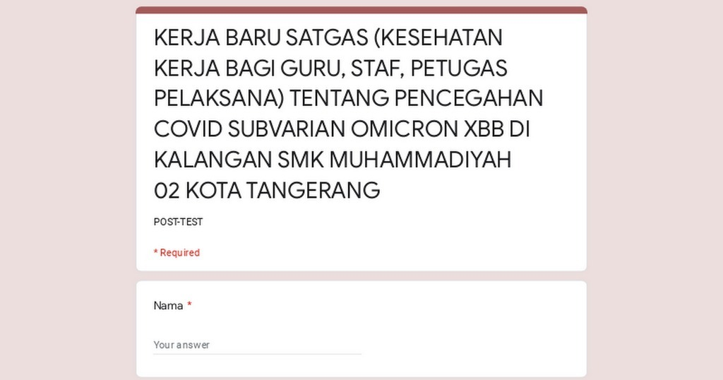
  - Link post- test https://forms.gle/fDDyhqDEPMEDEZ1g9

Gambar 2 Tampilan Google Form Pre-test dan Post-test kegiatan KERJA BARU

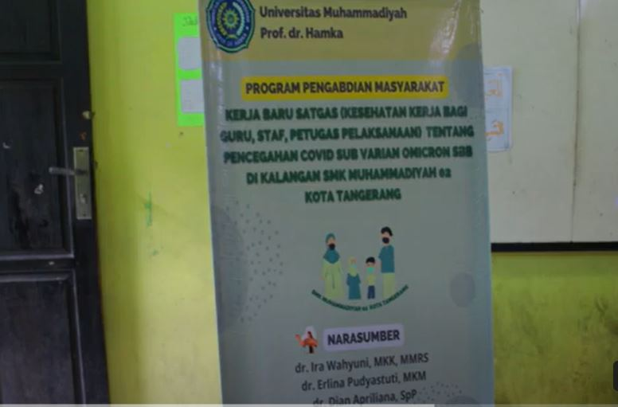
Gambar 3 X-Banner Kegiatan Program Pengabdian Masyarakat Kerja Baru
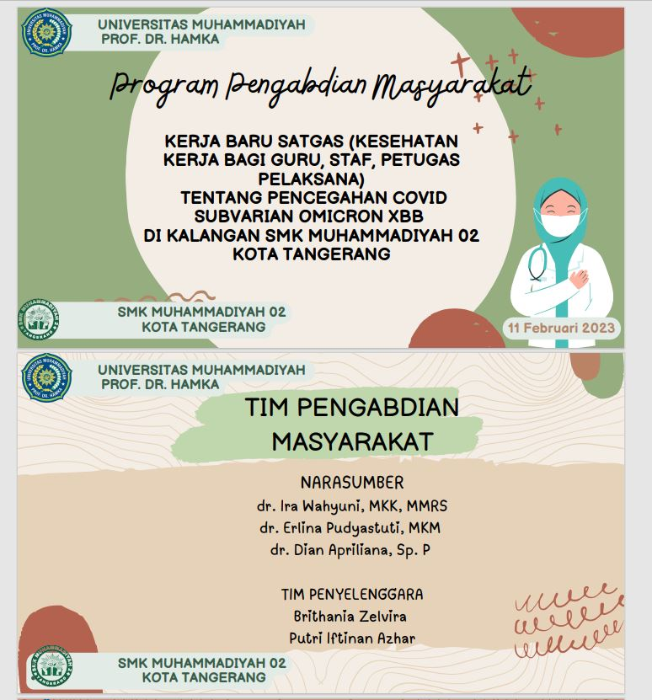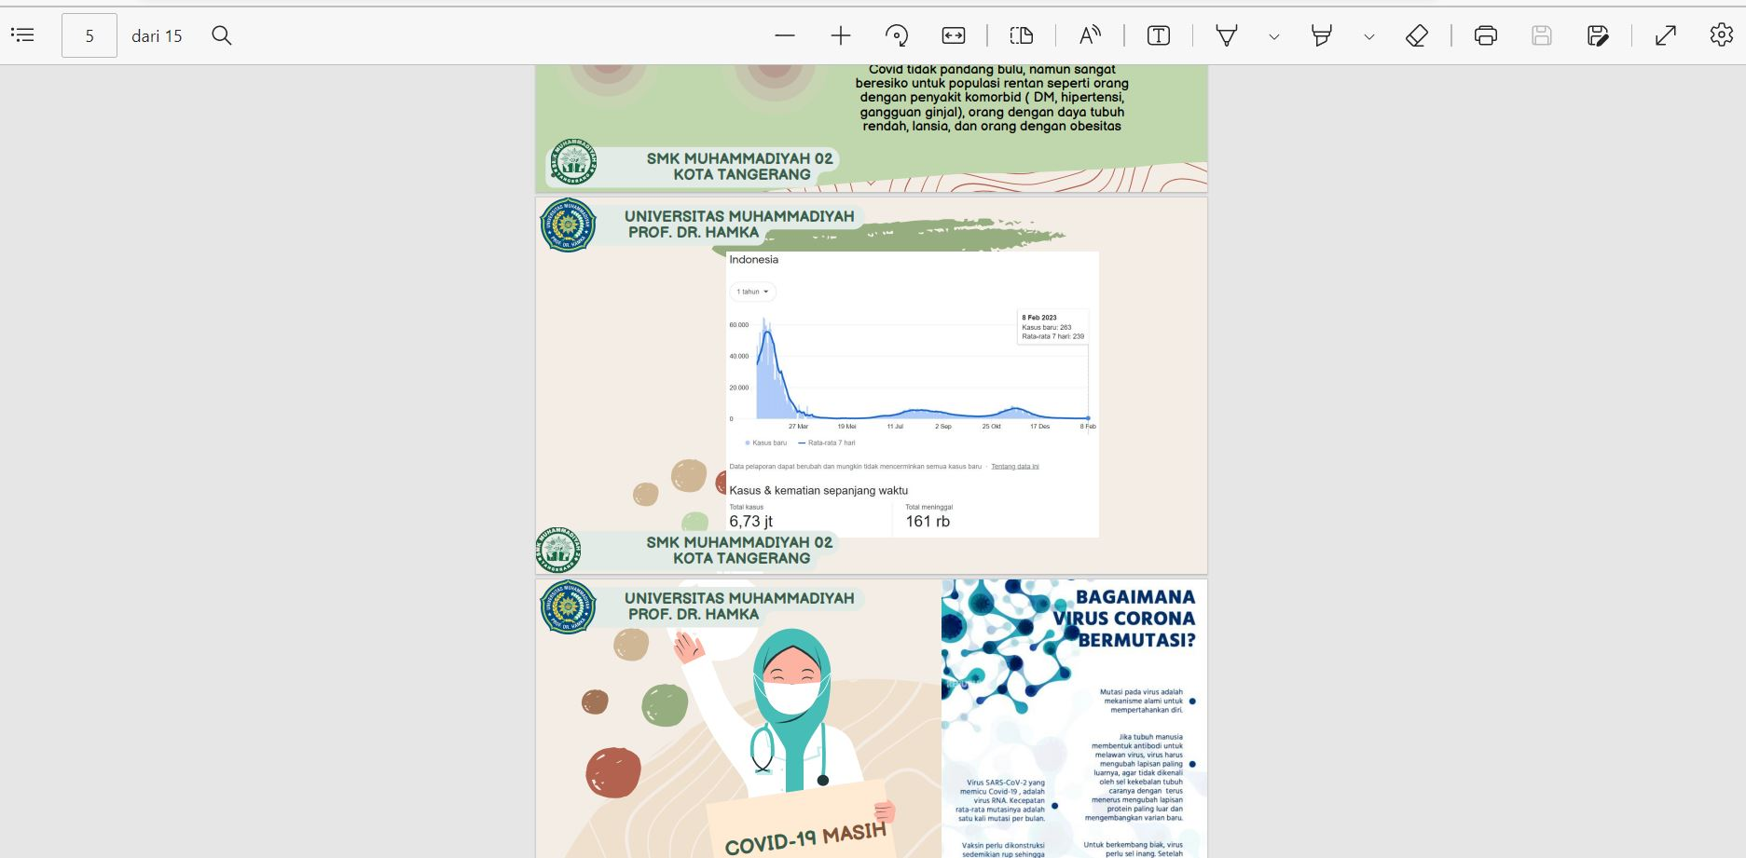
Gambar 4 Materi Edukasi dan Sosialisasi Kerja Baru

3. Personalia tenaga pelaksana beserta kualifikasinya
Tabel 3. Personalia tenaga pelaksana beserta kualifikasinya
No | Nama | Jabatan | Program Studi (Lintas Disiplin Bidang Ilmu) | Bidang Tugas
1 | dr. Ira Wahyuni, MKK., MMRS | Ketua | Prodi Pedidikan Dokter | Koordinator dan  penanggungjawab  kegiatan, dan  perumus topik  dan pelaksanaan  kegiatan ini.
2 | dr. Dian Aprilia, Sp.P | Anggota | Prodi Pedidikan Dokter | Narasumber dan membantu pelaksanaan
3 | dr. Erlina Pudyastuti, MKM | Anggota | Prodi Pedidikan Dokter | Menyusun laporan
4 | Brithania Zelvira | Anggota | Prodi Pedidikan Dokter | Membagikan kuesioner
5 | Putri Iftinan Azhar | Anggota | Prodi Pedidikan Dokter | Mengumpulkan data

- Draft publikasi di media cetak/daring
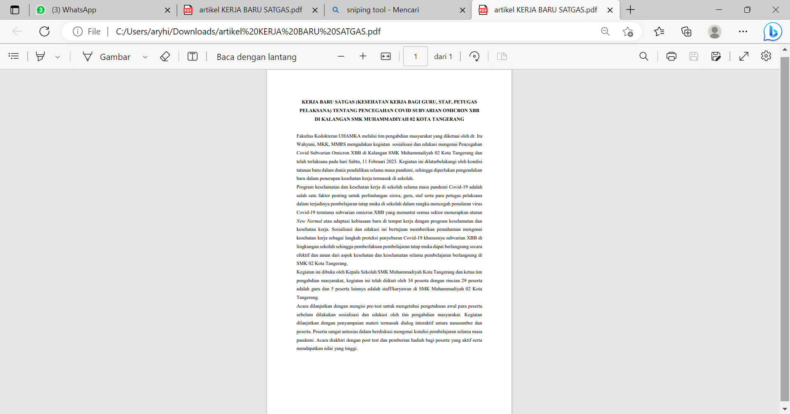
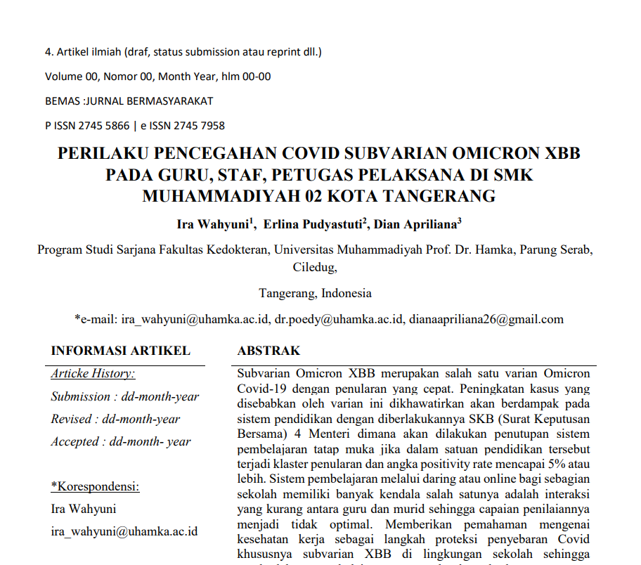
Gambar 5. Draft Jurnal Pengabdian Masyarakat
Gambar 6 Draft Artikel Pengabdian Masyarakat
- Draft publikasi di media cetak/daring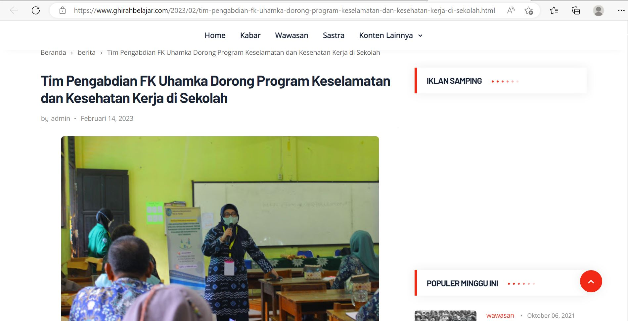
Gambar 7 Publikasi Artikel Kegiatan Pengabdian Masyarakat Melalui Website Ghirah Belajar

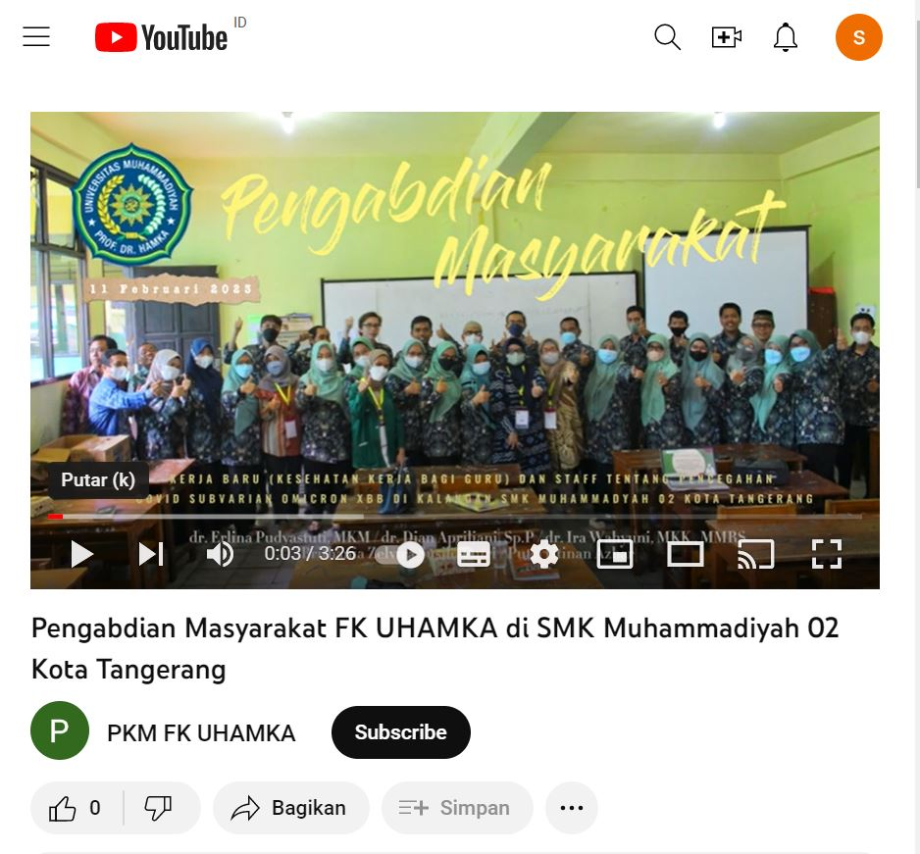
Gambar 8.Publikasi Video Kegiatan Pengabdian Masyarakat Melalui Youtube FK Uhamka

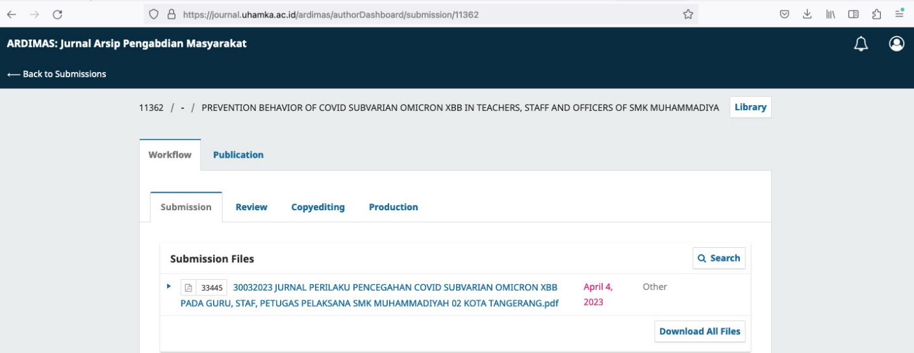
Gambar 9 Publikasi Jurnal Ardimas (Arsip Pengabdian Masyarakat)

Foto Dokumentasi Kegiatan
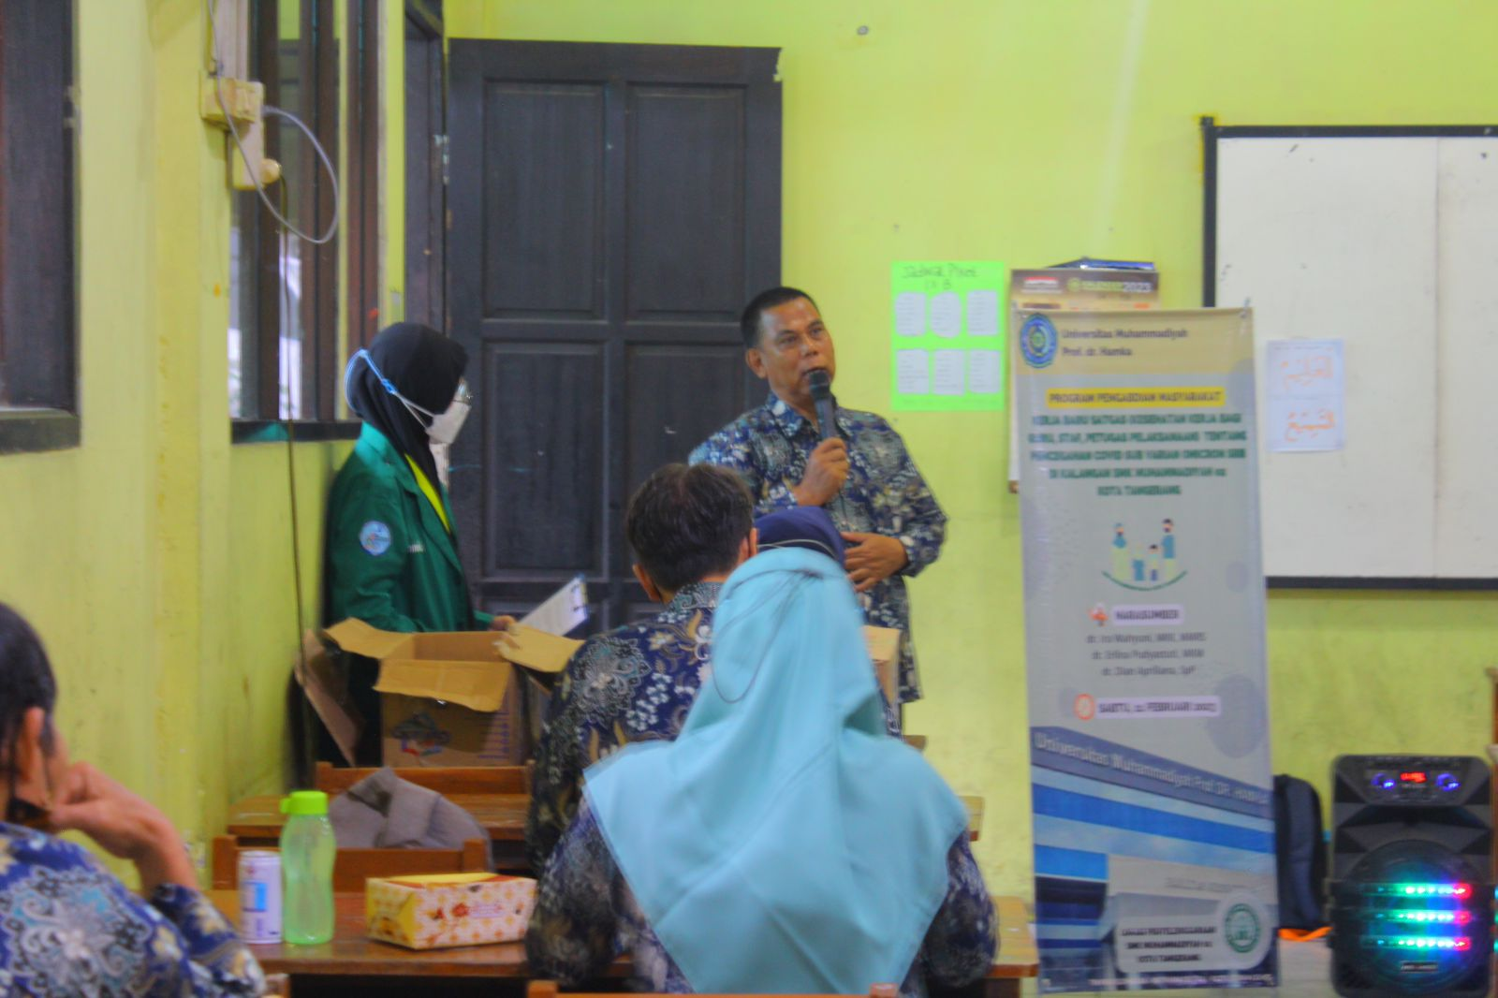
Gambar 10. Dokumentasi Kegiatan Sambutan Kepala Sekolah SMK Muhammadiyah 02 Kota Tangerang
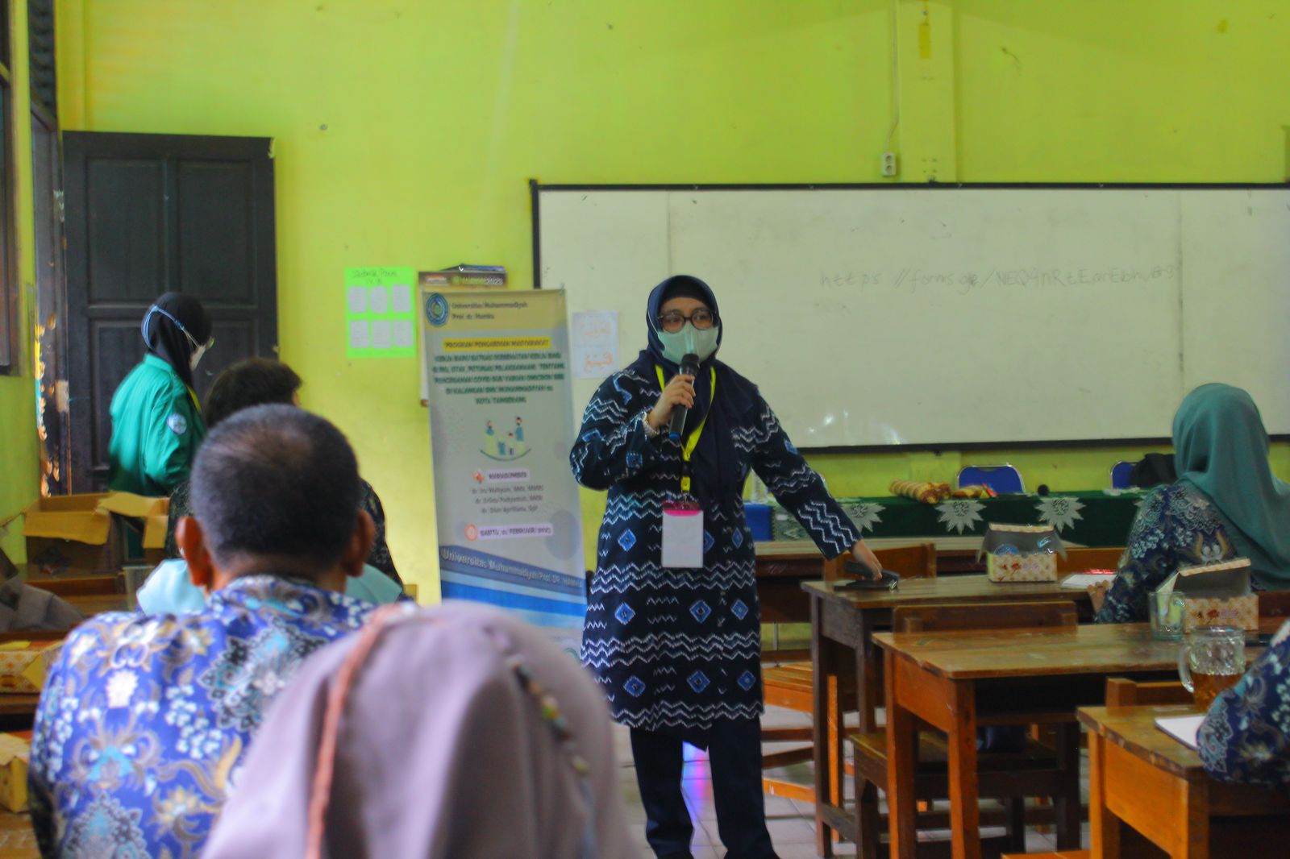
Gambar 11. Dokumentasi Kegiatan Edukasi/Penyampaian Materi

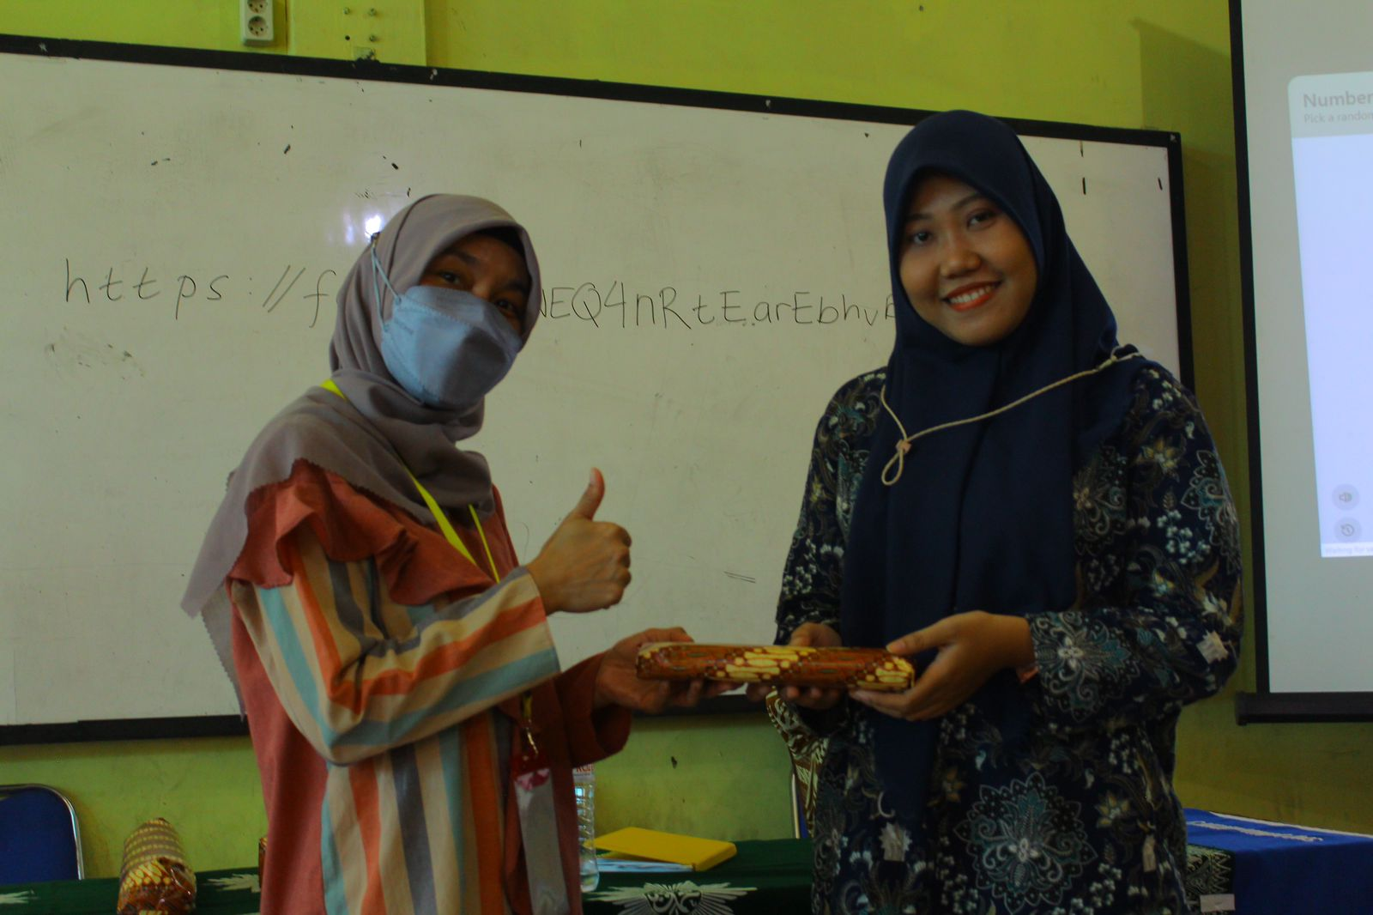
Gambar 12 Dokumentasi Pemberian hadiah kepada Peserta Terbaik
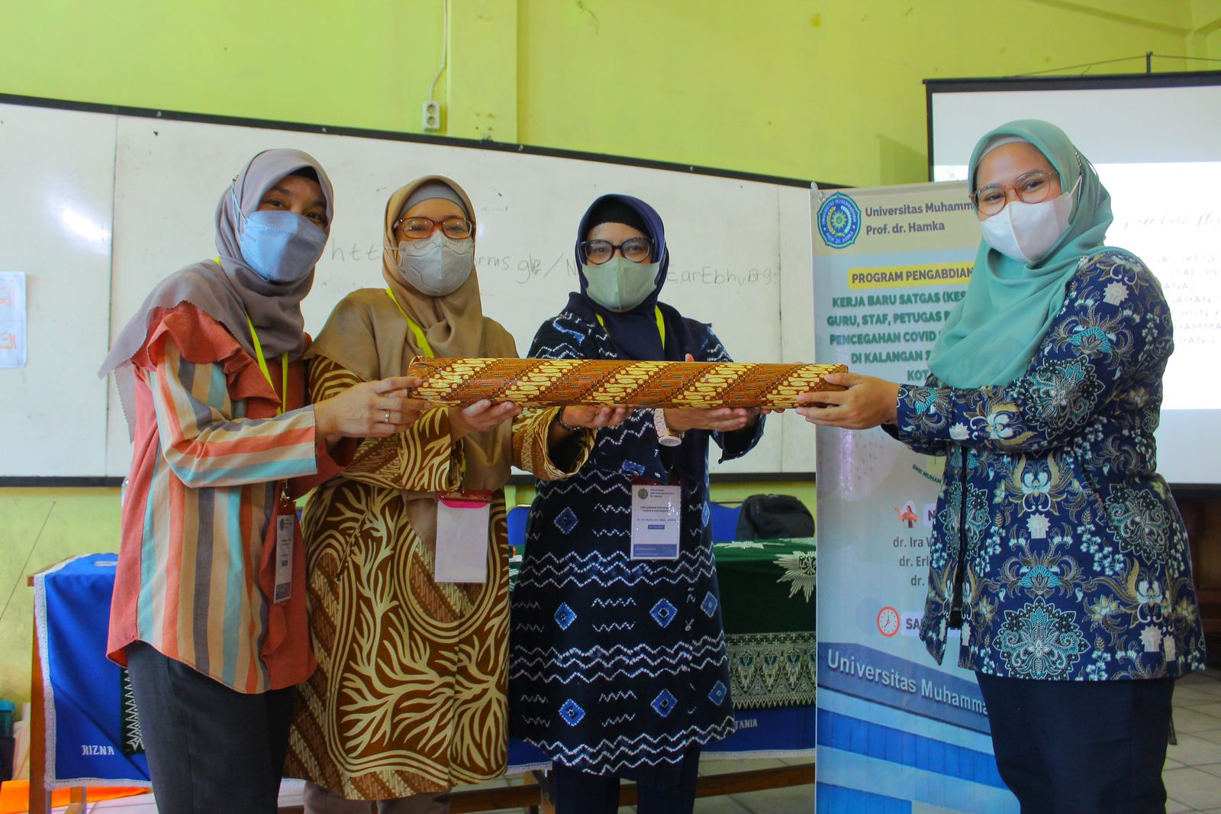
Gambar 13 Dokumentasi Pemberian Kenang-kenangan

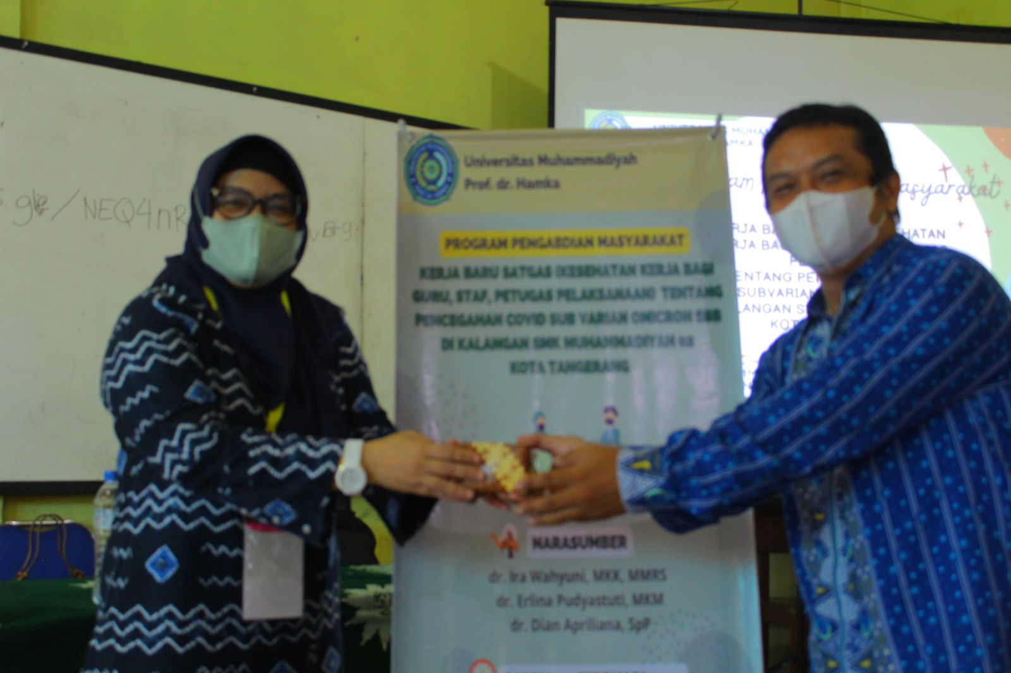
Gambar 14 Dokumentasi Pemberian doorprize kepada peserta dengan pertanyaan Aplikatif terbaik

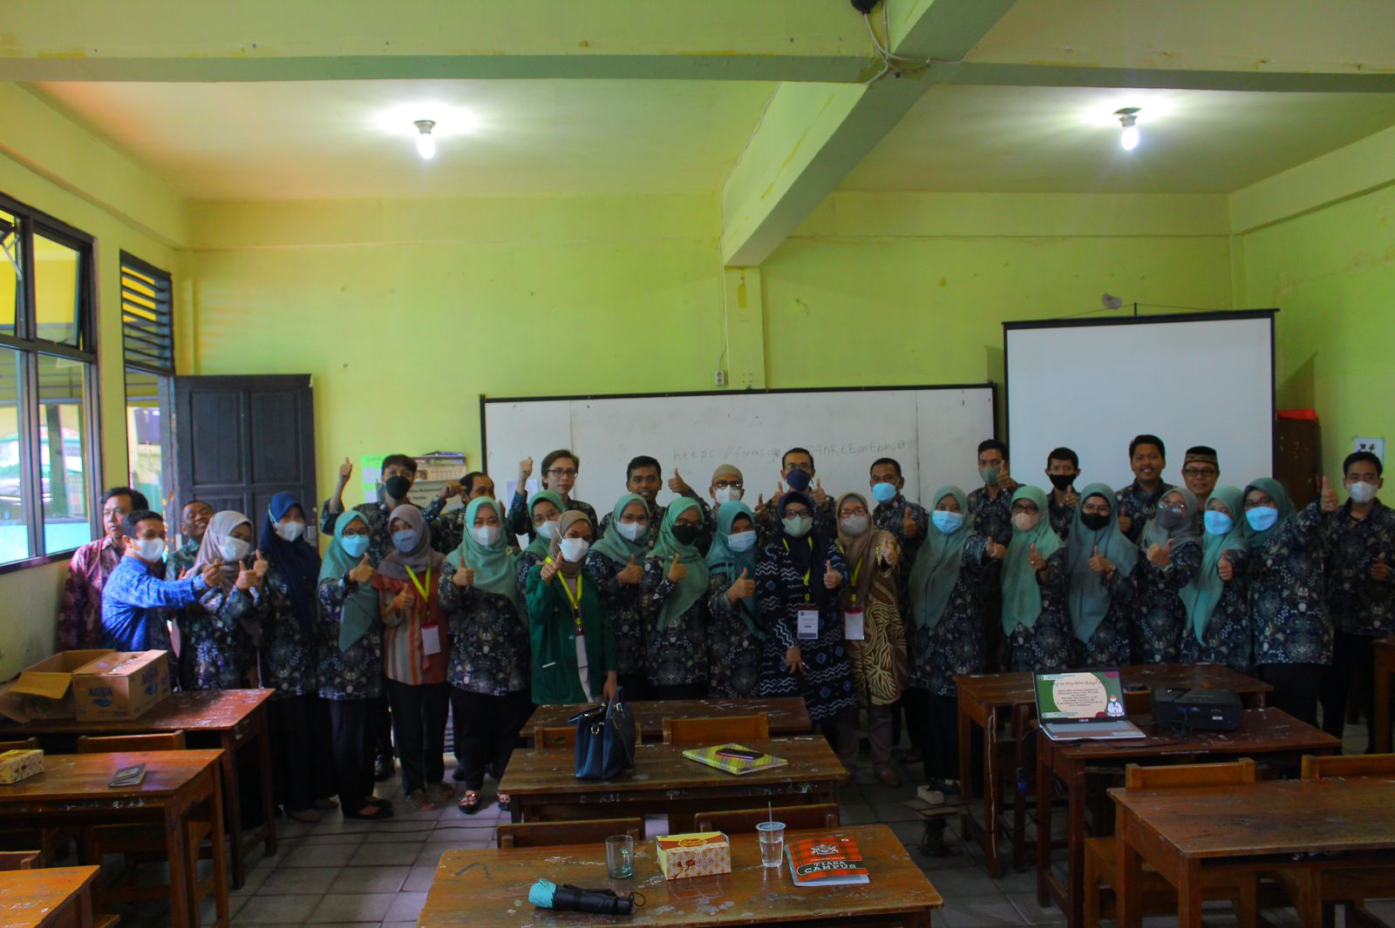
Gambar 15 Dokumentasi/ Foto Bersama

Daftar Peserta
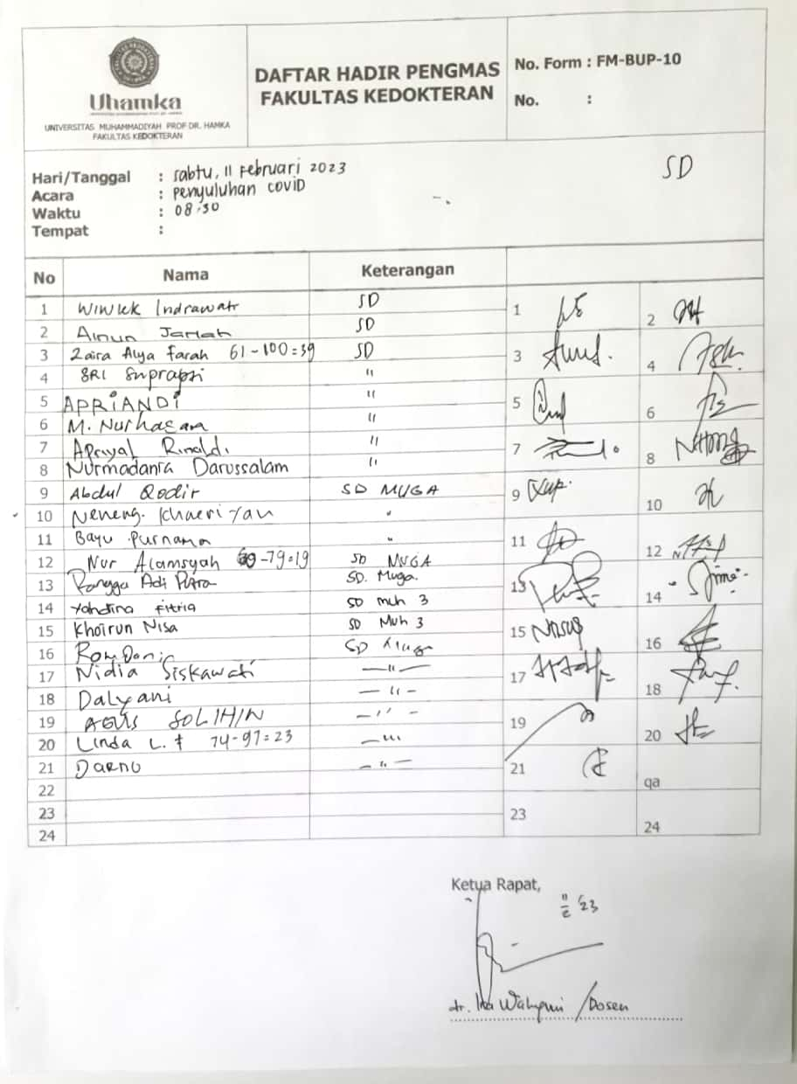
Gambar 16. Daftar hadir guru SMK Muhammadiyah 02 Kota Tamgerang dengan NUPTK SD
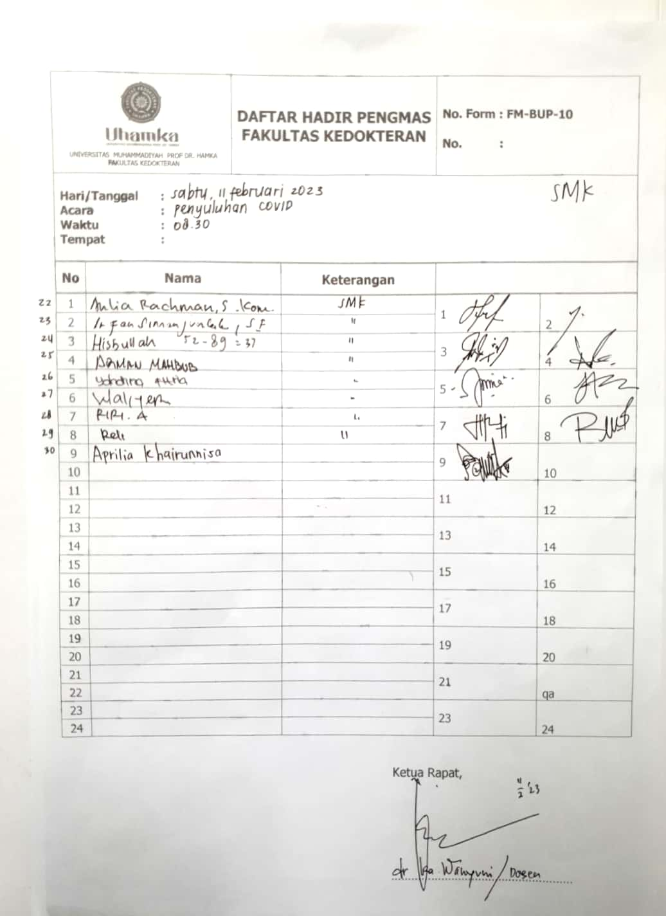
Gambar 17 Daftar hadir guru SMK Muhammadiyah 02 Kota Tamgerang

Surat Mitra
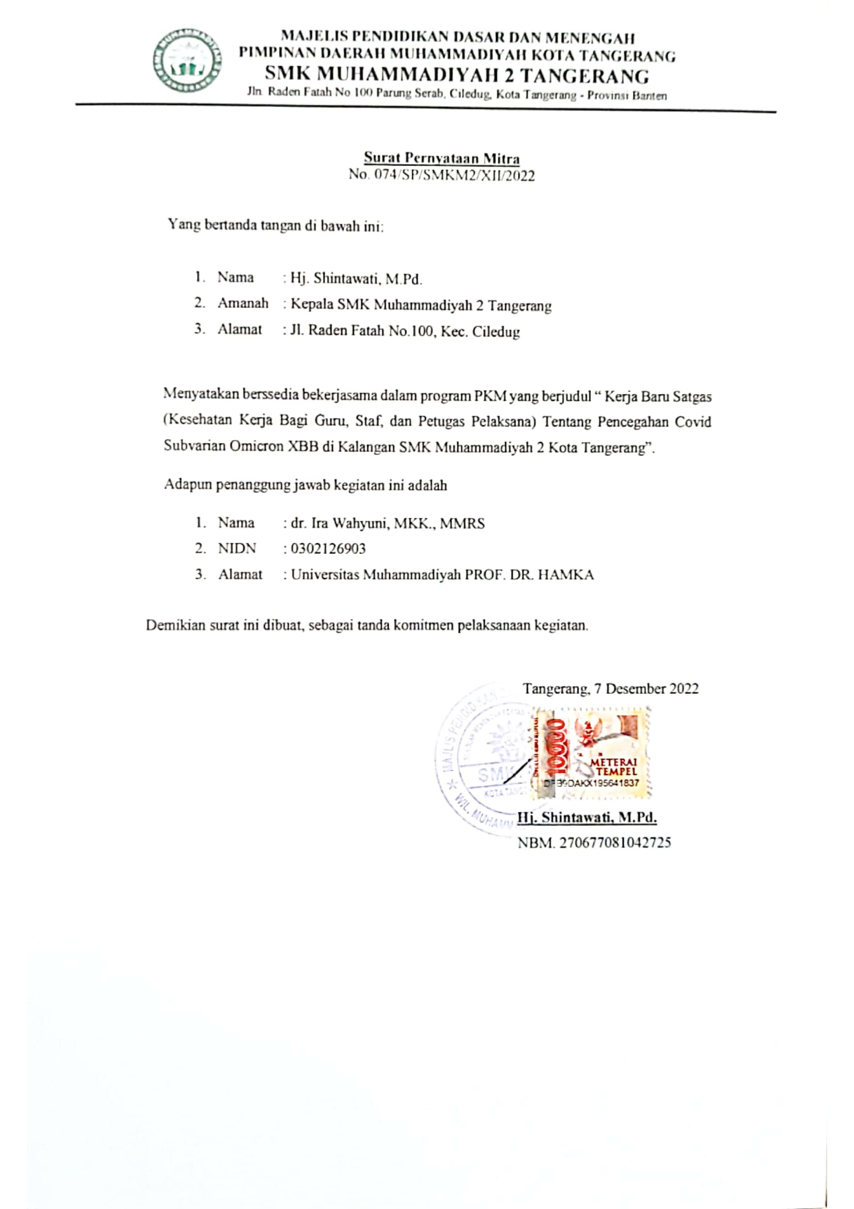
Gambar 18. Surat Pernyataan Mitra

Jadwal Kegiatan
Tabel 4. Jadwal Kegiatan Pengabdian Masyarakat
Waktu | Kegiatan | Pelaksana
07.00 -07.30 | Berkumpul di UHAMKA Kampus A – Ciracas dan persiapan keberangkatan | dr. Ira Wahyuni, MKK, MMRS  dr. Erlina Pudyastuti, MKM  dr. Dian Apriliana, Sp. P  Brithania Zelvira  Putri Iftinan
07.30 -08.15 | Berangkat ke lokasi acara
08.30 – 09.00 | Pembukaan acara | dr. Ira Wahyuni, MKK, MMRS  Brithania Zelvira
09.00 – 09.30 | Pre-test | Putri Iftinan
09.30 – 11.00 | Penyampaian Materi | dr. Ira Wahyuni, MKK, MMRS  dr. Dian Apriliana, Sp. P  dr. Erlina Pudyastuti, MKM
11.00 -11.30 | Post Test | Putri Iftinan
11.30 -12.00 | Penutupan acara | dr. Ira Wahyuni, MKK, MMRS  dr. Erlina Pudyastuti, MKM  dr. Dian Apriliana, Sp. P  Brithania Zelvira  Putri Iftinan

8. Ringkasan pertanyaan dan jawaban dalam dialog interaktif
HASIL DISKUSI PENGABDIAN MASYARAKAT KERJA BARU SATGAS (KESEHATAN KERJA BAGI GURU, STAF, PETUGAS PELAKSANA) TENTANG PENCEGAHAN COVID SUBVARIAN OMICRON XBB DI KALANGAN SMK MUHAMMADIYAH 02 KOTA TANGERANG

- Ibu Neneng
Pertanyaan
- Bagaimana edukasi masyarakat sekitar untuk mencegah penyebaran COVID dimana masih banyak anggapan bahwa selama PPKM dicabut, tidak perlu memakai masker?
- Bagaimana tenaga Kesehatan memberi informasi bahwa sebenarnya COVID masih ada dan masih perlu pencegahan atas penyebaran COVID?
Jawaban
- Perlu adanya Kerjasama dari berbagai kalangan masyarakat dan pengertian bahwa PPKM dicabut untuk mengembalikan pemasukan ekonomi, bukan berarti COVID sudah sepenuhnya hilang

- Bapak Irfan
Pertanyaan
- Selama masa pandemi, anak yang mengaku demam diperbolehkan pulang untuk mencegah penularan, namun bagaimana menentukan anak yang benar-benar diharuskan pulang?
Jawaban
- Anak yang demam memang diharuskan pulang, supaya tidak terjadi hal yang ditakutkan, yakni penyebaran COVID yang meluas ke anak-anak lain. Namun, perlu diketahui perbedaan antara common cold (flu biasa) dengan COVID subvarian omicron. Gejalanya selain demam, ada otot lemas. Selain itu untuk membedakan panas tubuh akibat paparan matahari dengan panas tubuh akibat demam adalah di diamkan di suhu ruangan selama beberapa saat lalu suhu nya di periksa kembali.

9. Hasil Pre-test dan Post Test

- Pengetahuan Peserta Terkait COVID-19
Tabel 5. Pengetahuan peserta terkait Covid
NO. | PERNYATAAN | PRE-TEST | POST-TEST
1. | Jenis Coronavirus penyebab covid adalah SARS | 38,24% | 59,26%
2. | Rasa lelah terus menerus merupakan salah satu gejala COVID-19 Sub Varian Omicron XBB | 82,35% | 100%
3 | Virus Covid-19 Pertama kali di temukan di Wuhan | 91,18% | 100%
4. | Virus COVID-19 Sub Varian Omicron XBB pertama kali ditemukan di Brazil | 52,94% | 77,78%
5. | COVID-19 Sub Varian Omicron XBB merupakan varian dengan gejala ringan karena sudah ada vaksinasi | 79,41% | 91,18%
6. | COVID-19 Sub Varian Omicron XBB merupakan varian paling berbahaya dan mematikan | 52,94% | 55,56%
7. | Demam, batuk, dan sesak napas bukan merupakan gejala yang timbul dari COVID-19 Sub Varian Omicron XBB | 35,29% | 55,56%
8. | Orang yang mempunyai riwayat asma rentan terkena COVID-19 Sub Varian Omicron XBB | 91,18% | 98%
9. | Penderita hipertensi bukan termasuk ke dalam orang yang berisiko terkena COVID-19 | 47,06% | 59,26%
10. | Orang tua lebih rentan terkena Covid-19 | 100% | 100%
11. | Virus penyebab Covid-19 ditularkan melalui sentuhan | 52,94% | 59,26%
12. | Menggunakan masker saat keluar rumah dapat mencegah penularan Covid-19 | 100% | 100%
13. | Covid-19 dapat ditularkan oleh orang yang tidak menunjukan bergejala | 82,35% | 85,19%
14. | Handsanitizer tidak dapat membersihkan tangan dari virus dan bakteri | 55,88% | 59,26%
15. | Mencuci tangan menggunakan sabun yang tidak diimbangi dengan tata cara yang benar tidak dapat membunuh bakteri maupun virus dengan efektif | 91,18% | 95%
16. | Mencuci tangan menggunakan sabun minimal 20 detik | 91,18% | 92,59%
17. | Isolasi mandiri hanya dilakukan oleh seseorang yang dinyatakan positif COVID-19 berdasarkan test swab | 91,18% | 92,59%
18. | Masa inkubasi dimulai dari seseorang terkena Covid-19 yaitu selama 14 hari sampai menimbulkan gejala | 94,12% | 96,30%
19. | Melakukan vaksinasi termasuk salah satu pencegahan COVID-19 Sub Varian Omicron XBB | 100% | 100%
20. | Vaksinasi bukan berarti akan kebal, namun mengurangi risiko perberatan/kematian akibat Covid | 97,06% | 96,30%

- Sikap Peserta Terhadap COVID-19 beserta Pencegahannya
Tabel 6. Sikap Peserta Terhadap COVID-19 beserta Pencegahannya
NO. | PERNYATAAN | PRE-TEST |  | POST -TEST
NO. | PERNYATAAN | Positif | Negatif | Positif | Negatif
1. | Jika Anda merasa demam, pusing, batuk kering dalam jangka waktu lama Anda akan memeriksakan diri ke pelayanan kesehatan terdekat | 97,06% | 2,94% | 100 % | 0%
2. | Jika Anda memiliki riwayat kontak langsung dengan penderita dan timbul gejala, Anda tidak akan memeriksakan diri ke pelayanan kesehatan | 64,71% | 35,29% | 70,37% | 29,63%
3. | Penggunaan masker saat keluar rumah dapat mengurangi risiko terjadinya penularan COVID-19 | 100,00% | 0,00% | 100,00% | 0%
4. | Menjaga kebersihan diri (personal hygiene) dinilai tidak berpengaruh dalam mencegah terjadinya transmisi virus. | 52,27% | 47,73% | 70,37% | 29,63%
5. | Apabila tangan dalam kondisi kotor sebaiknya menghindari menyentuh area wajah dan saluran pernapasan demi mencegah masuknya virus dan bakteri | 94,12% | 5,88% | 100,00% | 0%
6. | Mencuci tangan menggunakan sabun cukup membunuh bakteri dan virus yang ada di tangan | 91,18% | 8,82% | 92,59% | 7,41%
7. | Apabila Anda berada di fasilitas umum, sebaiknya menjaga jarak aman yakni 1-2 meter antar sesama | 100,00% | 0,00% | 100,00% | 0,00%
8. | Berkumpul bersama teman di tempat umum tidak meningkatkan risiko terjadinya penularan COVID-19 | 79,41% | 20,59% | 92,59% | 37,04%
9. | Menggunakan masker medis dalam waktu beberapa hari termasuk salahsatu pencegahan. | 14,71% | 85,29% | 22,22% | 77,78%
10. | Apabila Anda baru saja bepergian, Anda akan mengganti baju dan mandi setelah sampai rumah | 100,00% | 0,00% | 100,00% | 0%

- Tindakan Pencegahan COVID-19
Tabel 7. Tindakan Penceghan Covid-19
NO. | PERNYATAAN | PRE-TEST | POST TEST
NO. | PERNYATAAN | Sesuai | Sesuai
1. | Saat sakit flu saya manggunakan masker baik saat di dalam maupun di luar rumah | 100,00% | 100,00%
2. | Saya rutin mengganti masker saat beraktivitas diluar rumah  - Setiap 4 jam sekali  - Setiap hari  - Setiap 2 hari sekali  - Setiap 3 hari sekali | - Setiap 4 jam sekali ( 26,5 %)  - Setiap hari (61,7%)  - Setiap 2 hari sekali (11,8%)  - Setiap 3 hari sekali (0%) | - Setiap 4 jam sekali ( 50,0%)  - Setiap hari (45.5%)  - Setiap 2 hari sekali (0.5%)  - Setiap 3 hari sekali (0%)
3. | Saat mencuci tangan, Saya menggosok punggung tangan, sela jari, kuku, hingga pergelangan tangan sehingga memakan waktu 20 detik | 97,06% | 100,00%
4. | Saya mencuci tangan secara berkala:  - Selalu (>5 kali dalam sehari)  - Sering (4-5 kali dalam sehari)  - Jarang (1-3 kali dalam sehari)  - Tidak Pernah (0 kali dalam sehari) | - Selalu (>5 kali dalam sehari) – 70,59%  - Sering (4-5 kali dalam sehari) – 20.59%  - Jarang (1-3 kali dalam sehari) – 8,82%  - Tidak Pernah (0 kali dalam sehari) | - Selalu (>5 kali dalam sehari) – 92.0 %  - Sering (4-5 kali dalam sehari) – 8%  - Jarang (1-3 kali dalam sehari) – 0%  - Tidak Pernah (0 kali dalam sehari)
5. | Saya menggunakan handsanitizer saat tidak ada sabun dan selalu membawanya kemanapun Saya pergi | 91,43% | 100,00%
6. | Saya mencuci tangan menggunakan sabun baik sebelum maupun sesudah makan | 97,06% | 100,00%
7. | Saya segera Mencuci pakaian yang telah digunakan selama berpergian dengan menggunakan detergen | 100,00% | 100,00%
8. | Menjaga jarak fisik minimal 1 meter antar sesama ketika berada di fasilitas umum (transportasi publik, supermarket, dan fasilitas umum lainnya) | 97,06% | 100,00%
9. | Menerapkan “Work From Home” selama masa PSBB berlangsung | 97,06% | 97,06%
10 | Seringkali saya dengan tidak sengaja menyentuh wajah (mengucek mata, menggaruk hidung, memegang mulut) menggunakan tangan tanpa mencucinya terlebih dahulu | 55,88% | 70,37%

Bukti Pembayaran
Tabel 8. Bukti Pembayaran
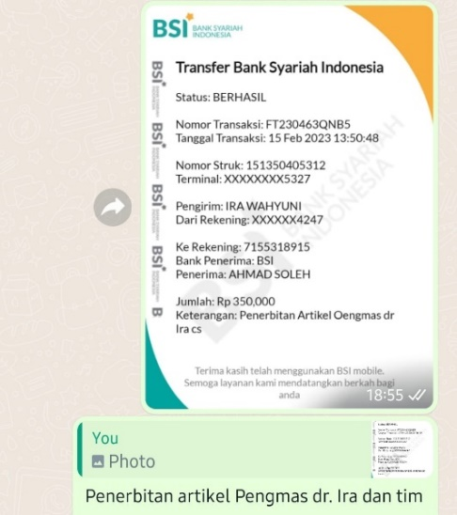  Biaya Penerbitan Artikel | 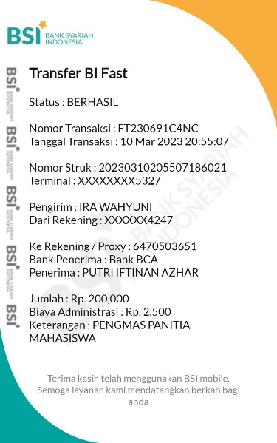  Biaya Honor Panitia
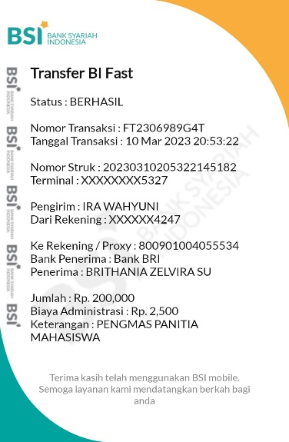  Biaya Honor Panitia | 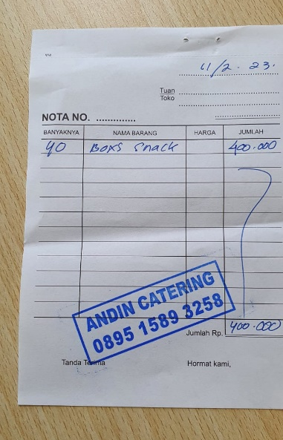  Biaya Konsumsi (Snack)
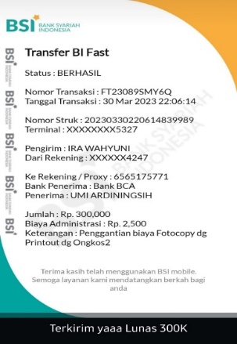  Biaya Print dan Fotocopy  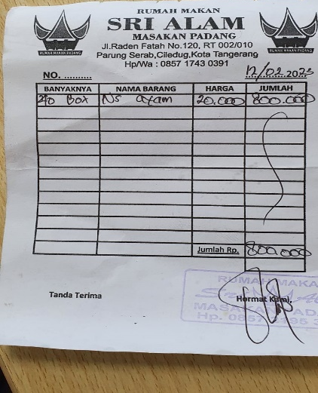  Biaya Konsumsi  Biaya Konsumsi dan Banner  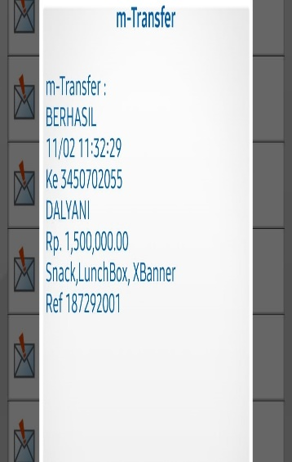 | 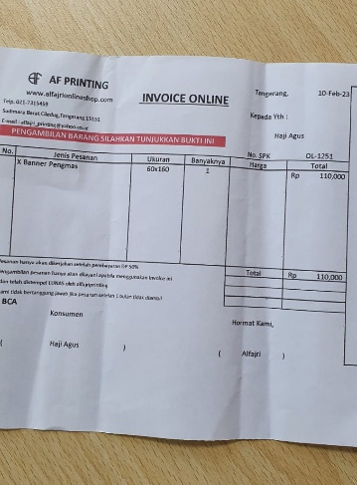  Biaya Cetak Banner
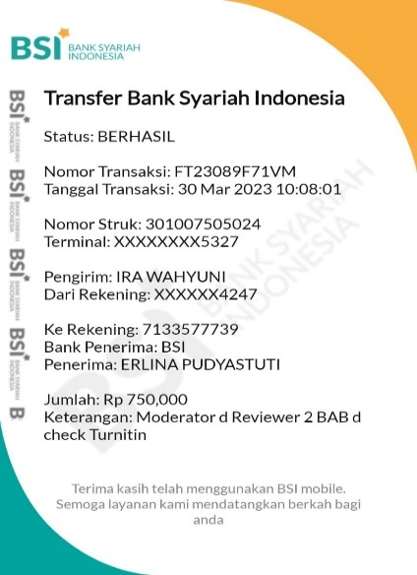  Biaya Moderator &Review Turnitin | 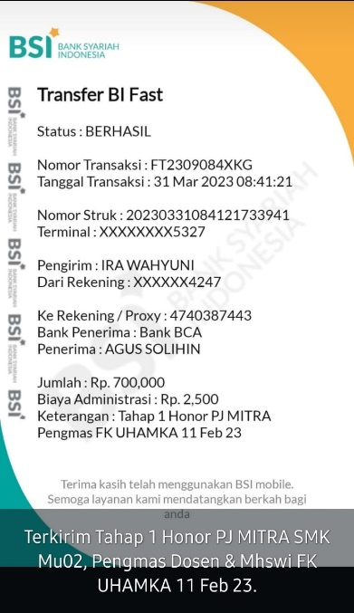  Biaya Honor Mitra
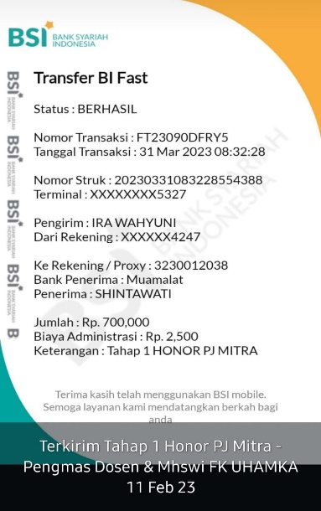  Biaya Honor Mitra | 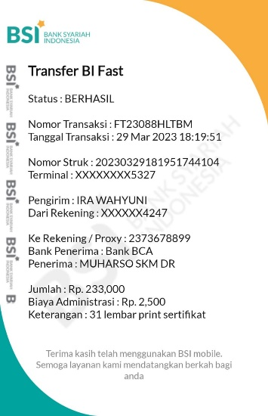  Biaya Pembuatan PLAKAT
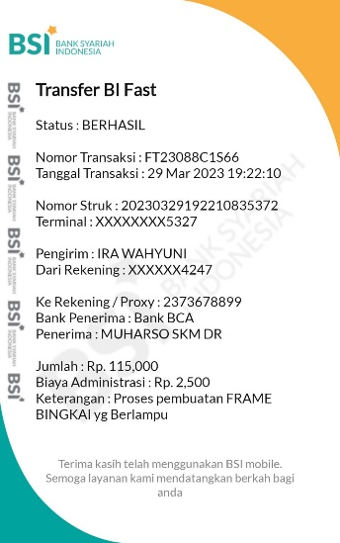  Biaya Pembuatan PLAKAT | 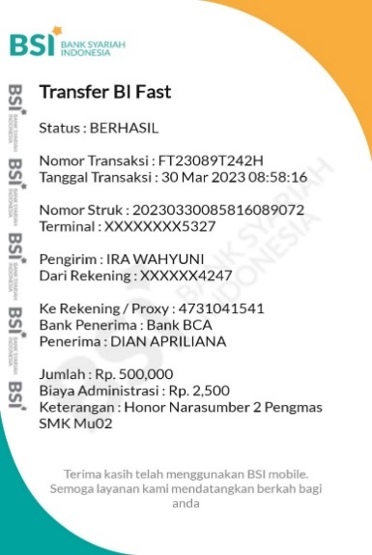  Biaya Honor Narasumber

